Перспективное планирование образовательной деятельности в старшей группе «Росинка» на декабрь м-ц 2024 г.

|  |  |  |  |  |
| --- | --- | --- | --- | --- |
| Понедельник 02.12 .24 | Вторник 03.12 .24 | Среда 04.12 .24 | Четверг 05.12.24 | Пятница 06.12 .24 |
| **1.Речевое развитие**  **«Люди героических профессий» (конспект)**  **Цель и задачи:**   * Обобщать и систематизировать знания детей о героических профессиях. * Закрепление предметного, глагольного словаря, словаря признаков по данной теме. * Закреплять умение согласовывать существительные, прилагательные, числительные. * Формировать реалистические представления о труде людей. * Прививать этические нормы: сострадание, желание прийти на помощь, чувство ответственности. * Развитие зрительного восприятия. * Развивать мышление, активизировать внимание, память. * Воспитывать уважение к людям героических профессий.   **Логопедическое занятие**  **2. Физическое развитие** | **1.Познавательное развитие (математические представления)**  Цели и задачи: учить считать в пределах 8, показать образование числа 8 на основе сравнения двух групп предметов, выраженных соседними числами 7 и 8 . упражнять в счете и отсчете предметов в пределах 7 по образцу и на слух. (И.А.Помораева , В.А.Позина с.24. ФЭМП в старшей группе)  **2.Художественно – эстетическое развитие**  **(Музыка) 9.35**  Развитие голосового аппарата, чистоты интонирования.  Работать над формированием произвольного внимания.  **3. Художественно – эстетическое развитие**  **(аппликация) (конспект)**  *Задачи:* Закрепить умение пользоваться способом обрывной **аппликации**; развивать зрительный контроль, действия рук; воспитывать усидчивость и желание доводить начатое до конца.  **Кружок «Занимательный английский»** | **1.Физическое развитие**  **2. Познавательное развитие**  **(Ознакомление с окружающим миром/природа)**  «Проказы матушки зимы»  Цели и задачи - обогащать и расширять знания детей о зиме,  Ее первом месяце - декабре, учить видеть противоречия в рассматриваемых явлениях и разрешать их, развивать внимание , наблюдательность по отношению к явлениям природы.(конспект с 146)  **3. Художественно – эстетическое развитие**  **(Рисование \приобщение к искусству)**  **«Люди героических профессий» (конспект)**  Способствовать умению детей создавать в рисунке образ , военного передавая характерные особенности костюма, позы. Закреплять умение  располагать изображение на листе бумаги, рисовать крупно. Использовать навыки рисования и закрашивания изображения. Воспитывать у детей интерес и уважение к Российской армии.  **Логопедическое занятие**  **Кружок «Тропинка к школе»** | **1. Логопедическое занятие**  **Социально – коммуникативное**  «Российская армия»  Задачи: продолжать расширять представления детей о Российской армии. Рассказывать о трудной , но почетной обязанности защищать родину, охранять ее спокойствие и безопасность. Познакомить с военными профессиями - пограничник, моряк, летчик, зенитчик и т .д.  (О.В.Дыбина с.38 Ознакомление с природным и социальным миром)  **2.Художественно – эстетическое развитие**  **(Музыка)9.35**  Развитие голосового аппарата, чистоты интонирования.  Работать над формированием произвольного внимания.  **Кружок «Занимательный английский»** | **1.Речевое развитие**  **(подготовка детей к обучению грамоте)**  12. Знакомство с предложением, чтение предложения  Учить читать слоги РА, РО, РУ, РЫ, РЭ.  Учить определять первый слог в названиях нарисованных предметов и соединять с соответствующим шариком, в котором этот слог написан.  Учить читать предложение.  Познакомить со словесным составом предложения.  2. **Художественно – эстетическое развитие**  **(Рисование \приобщение к искусству)**  Рисование городецкого цветка на закладке для книги  Цели и задачи: познакомить с приемами рисования городецкой росписи.(конспект с.137)  **Кружок «Тропинка к школе»** |

|  |  |  |  |  |
| --- | --- | --- | --- | --- |
| Понедельник 09.12.24 | Вторник 10.09.24 | Среда 11.09.24 | Четверг 12.09.24 | Пятница 13.09.24 |
| **1.Речевое развитие**  (312. )Государственные символы Росссии.  Цели и задачи: закреплять знания о названии родной страны; познакомить с символикой России; формировать начальное представление о происхождении современного государственного герба, о его функциональном назначении; воспитывать эстетическое отношение к цветам российского флага, патриотические чувства через худ.слово, музыку,любовь и уважение к Родине. Обогащать словарь детей (стяг, гимн, флаг, штандарт, копье)  **Логопедическое занятие**  **2. Физическое развитие**  **Конструирование** | **1.Познавательное развитие (математические представления)**  (И.А.Помораева , В.А.Позина ФЭМП в старшей группе с.25)  Цели и задачи: учить считать в пределах 9, показать образование числа 9 на основе сравнения двух групп предметов, выраженных соседними числами 8 и 9, продолжать учить определять свое местоположение среди окружающих людей и предметов, обозначать его словами : впереди, сзади, рядом, между.  **2.Художественно – эстетическое развитие**  **(Музыка) 9.35**  **Тема: «**Государственные символы России и моего края**»**  Развитие голосового аппарата, чистоты интонирования.  Работать над формированием произвольного внимания.  Укрепление мелкой моторики, тренировка памяти, формирование артикуляционного аппарата.  Учить слушать и слышать музыку, различать средства музыкальной выразительности, расширять кругозор.  **3. Художественно – эстетическое развитие**  **(ручной труд)**  Изготовление Российского флага из бумаги  **Кружок «Занимательный английский»** | **1.Физическое развитие**  **2. Познавательное развитие**  **(Ознакомление с окружающим миром/природа**)  2ПРИРОДА России»  Цели и задачи: формировать представление о разнообразии природы нашей страны, показать красоту природы, воспитывать бережное отношение к ней.  (конспект 143)  **3. Художественно – эстетическое развитие**  **(Рисование \приобщение к искусству)**  «Деревья в снегу»  Формировать умение рисовать дерево в снегу, упражнять в умении различать , называть и использовать в изображении прямые линии и мазки в разных направлениях, рисовать ветки в верхней части дерева.(О.Э.Литвинова – рисование 5-6 лет с. 80)  **Кружок «Тропинка к школе»** | **1. Логопедическое занятие**  **Социально – коммуникативное**  **(Ребенок в обществе)**  Россия – огромная страна.  Задачи: формировать представления о том, что наша страна огромная, многонациональная страна называется Российская Федерация (Россия). Продолжать знакомить с символами России.(с.46 О.В.Дыбина Ознакомление с природным и социальным миром)  **2.Художественно – эстетическое развитие**  **(Музыка)9.35**  **Тема: «**Государственные символы России и моего края**»**  Развитие голосового аппарата, чистоты интонирования.  Работать над формированием произвольного внимания.  Укрепление мелкой моторики, тренировка памяти, формирование артикуляционного аппарата.  Учить слушать и слышать музыку, различать средства музыкальной выразительности, расширять кругозор.  **Кружок «Занимательный английский»** | **1.Речевое развитие**  **(подготовка детей к обучению грамоте**)  13.Закрепление пройденного материала  Игры «Звук потерялся»  «Как зовут мальчика»  «Закрась правильно»  «Звук и буква»  Закреплять умение различать гласные и согласные звуки.  Способствовать развитию фонематического слуха, восприятия.  Закреплять умение определять место звук в слове  **2. Художественно – эстетическое развитие**  **(Рисование \приобщение к искусству)**  «Снежинка»  Цели и задачи: формировать умение рисовать снежинку, передавать в рисунке ее характерные особенности (белого цвета , имеет шесть лучиков, в середине лучики соединены дугами или уголками). Развивать умение рисовать крупно , располагать изображения посередине листа бумаги. .(О.Э.Литвинова – рисование 5-6 лет с. 90)  **Кружок «Тропинка к школе»** |

|  |  |  |  |  |
| --- | --- | --- | --- | --- |
| Понедельник 16.12.24 | Вторник 17.12.24 | Среда 18.12.24 | Четверг 19.12.24 | Пятница 20.12.24 |
| **1.Речевое развитие (167)**  «Новый год у ворот»  Цели и задачи: формировать понятия о традициях и обычаях празднования Нового года на Руси, истории их возникновения; соотносить обычаи и традиции проведения праздника в старину и в наши дни; расширять представления о культуре своего народа.  **Логопедическое занятие**  **2. Физическое развитие** | **1. Познавательное развитие (математические представления)**  математические представления)  (И.А.Помораева , В.А.Позина ФЭМП в старшей группес.27 )  Цели и задачи: познакомить с порядковым значением чисел 8 и 9, учить правильно отвечать на вопросы «Сколько?, Который по счету?, На котором месте?». Упражнять в умении находить отличия в изображениях предметов.  **2.Художественно – эстетическое развитие**  **(Музыка) 9.35**  Развитие голосового аппарата, чистоты интонирования.  Работать над формированием произвольного внимания.  **3. Художественно – эстетическое развитие**  **(Лепка)**  **«Новогодняя елка»**  Формировать умение лепить елку из шариков, путем вдавливания и моделирования                                     формы, с помощью стеки делать иголки;  - Показать приемы оформления вылепленной фигурки;  - Развивать чувство формы, пропорций;  - Воспитывать аккуратность.  **Кружок «Занимательный английский»** | **1.Физическое развитие**  **2. Познавательное развитие**  **(Ознакомление с окружающим миром/природа)**  **Заочная экскурсия «Приметы зимы»**  Цели и задачи: отметить характерные признаки зимы в природе, учить видеть красоту зимней природы, красоту зимы. Описанную поэтами в стихах.  (конспект с.198)  **3. Художественно – эстетическое развитие**  **(Рисование \приобщение к искусству)**  «Новогодняя ель»  Цели и задачи: формировать умение рисовать новогоднюю ель, упражнять в умении различать , называть и использовать в изображении круглую форму. Мазки и прямые линии в разных направлениях ,зеленый ,коричневый , красный , синий, желтый и оранжевый и оранжевый цвета, рисовать ветви по всей длине ствола. Развивать умение рисовать ель крупно, распологая по центру листа. (с.109 .(О.Э.Литвинова – рисование 5-6 лет )  **Кружок «Тропинка к школе»** | **1. Логопедическое занятие**  **Социально – коммуникативное**  **(Ребенок в обществе)**  «Новогодние наряды куклы Тани»  Задачи: познакомить детей с разными видами тканей , обратить внимание на отдельные свойства тканей (впитываемость), побуждать устанавливать причинно – следственные связи между использованием тканей и временем года. (с.31 О.В.Дыбина Ознакомление с природным и социальным миром)  **2.Художественно – эстетическое развитие**  **(Музыка)9.35**  Развитие голосового аппарата, чистоты интонирования.  Работать над формированием произвольного внимания.  **Кружок «Занимательный английский»** | **1.Речевое развитие**  **(подготовка детей к обучению грамоте)**  14.Буква «Я», написание буквы Я, чтение слогов, знакомство с твердыми и мягкими согласными  Игры «Загадки и отгадки»  «Как зовут девочку»  Чтение предложения и его графическая связь  Познакомить с гласной буквой Я и ее условным обозначением- красный квадрат  Учить писать букву Я.  Учить читать слоги МА_МЯ, ЛА_ЛЯ, НА_НЯ, РА_РЯ  **2. Художественно – эстетическое развитие**  **(Рисование \приобщение к искусству)**  .(О.Э.Литвинова – рисование 5-6 лет с. 105)  Цели и задачи: формировать умение рисовать зимний лес , передавать в рисунке характерные особенности зимы и деревьев разных пород – дуба, ели и березы (строение . цвет ствола . веток, форма кроны). Закреплять умение держать правильно кисть , рисовать всем ворсом.  **Кружок «Тропинка к школе»** |

|  |  |  |  |  |
| --- | --- | --- | --- | --- |
| Понедельник 23.12.24 | Вторник 24.12.24 | Среда 25.12.24 | Четверг 26.12.24 | Пятница 27.12.24 |
| **1.Речевое развитие (185)**  Пересказ рассказа И.Калининой «Про снежный колобок»  Цели и задачи: учить целенаправленно овладевать материалом рассказа; излагать содержание близко к тексту, уметь употреблять в пересказе местоимения и глаголы в форме 1 лица; формировать навыки перевода косвенной речи в прямую.  .  **Логопедическое занятие**  **2. Физическое развитие** | **1. Познавательное развитие (математические представления)**  (И.А.Помораева , В.А.Позина с.24. ФЭМП в старшей группе с.28)  Цели и задачи: познакомить с образованием числа 10 на основе сравнения двух групп предметов, выраженных соседними числами 9 и 10, учить правильно отвечать на вопрос «Сколько?».  **2.Художественно – эстетическое развитие**  **(Музыка) 9.35**  **Тема: «**Все встречают Новый год – дружно встали в хоровод (Новогодние традиции России)**»**  Развивать навыки словесной характеристики произведения, образное восприятие музыки  Учить выразительно, не напрягаясь, легким, напевным звуком. Вызывать радостные эмоции у детей.  Развитие детского танцевального творчества, фантазии, активности, самостоятельности.  **3. Художественно – эстетическое развитие**  **(Аппликация )**  **«Новогодний шар»**  **Цель:** создание предпраздничной атмосферы, привлечение детей к творческой деятельности.  **Задачи :**закреплять умение пользоваться ножницами и клеем; развивать у детей внимание и логическое мышление, образную память и воображение; воспитывать самостоятельность и аккуратность при выполнении аппликации; формирование знаний о новогоднем празднике и его атрибутах.  **Кружок «Занимательный**  **английский»** | **1.Физическое развитие**  **2. Познавательное развитие**  **(Ознакомление с окружающим миром/природа)**  «Кто живет на подоконнике?»  Цели и задачи: познакомить с комнатными растениями на примере тех , которые находятся в д.саду, обсудить вопрос о значении комнатных растений в жизни человека; познакомить с правилами ухода за ними.(конспект с.210)  **3. Художественно – сэстетическое развитие**  **(Рисование \приобщение к искусству)**  .(О.Э.Литвинова – рисование 5-6 лет с. 113)  Цели и задачи: формировать умение рисовать веселого Петрушку, передавать фигуру человека. Форму и расположение частей. Соотносить их по величине, передавать простые движения Петрушки. Формировать умение делать набросок рисунка простым карандашом.  **Логопедическое занятие**  **Кружок «Тропинка к школе»** | 1. **Логопедическое занятие**   **2.Социально – коммуникативное**  **(Ребенок в обществе)**  «Профессия артист» (с.50 О.В.Дыбина Ознакомление с природным и социальным миром)  Задача: познакомить детей с творческой профессией актера театра. Дать представление о том, что актерами становятся талантливые люди, которые могут сыграть любую роль в театре , в кино, на эстраде. Рассказать о деловых и личностных качествах человека этой профессии; подвести к пониманию того, что продукт труда артиста отражают его чувства. Воспитывать уважение к труду людей творческих профессий.  **2.Художественно – эстетическое развитие**  **(Музыка)9.35**  **Тема: «**Все встречают Новый год – дружно встали в хоровод (Новогодние традиции России)**»**  Развивать навыки словесной характеристики произведения, образное восприятие музыки  Учить выразительно, не напрягаясь, легким, напевным звуком. Вызывать радостные эмоции у детей.  Развитие детского танцевального творчества, фантазии, активности, самостоятельности  **Кружок «Занимательный английский»** | **1.Речевое развитие**  **(подготовка детей к обучению грамоте)**  15.Буква Ю, написание буквы Ю.  Чтение слогов, твердые и мягкие согласные. Игры «Напиши правильно»  «Как зовут девочку и мальчика»Чтение слоговГрафическая запись  Познакомить с гласным звуком Ю и ее условным обозначением- красный квадрат.  Учить писать букву ю.  Учить читать слоги МУ-МЮ, ЛУ-ЛЮ, НУ-НЮ, РУ-РЮ.  **2. Художественно – эстетическое развитие**  **(Рисование \приобщение к искусству)**  .(О.Э.Литвинова – рисование 5-6 лет с. 100)  «Лиса и волк»  Цели и задачи: формировать умение рисовать лису и волка , различать и называть и использовать в рисунке овальные и круглые формы, Соотносить части тела по величине , располагать рисунок в центре листа.  **Кружок «Тропинка к школе»** |

# Конспект занятия  по рисованию в старшей группе  «Моряк» 04.12.24

**Программное содержание:** Способствовать умению детей создавать в рисунке образ моряка, передавая характерные особенности костюма, позы. Закреплять умение  располагать изображение на листе бумаги, рисовать крупно. Использовать навыки рисования и закрашивания изображения. Воспитывать у детей интерес и уважение к Российской армии.

**Ход:**

**Воспитатель:**Ребята, мы с вами живем в большой стране, как она называется?

**Дети:** Россия.

**Воспитатель:** Кто охраняет нашу страну?

**Дети:** Российская армия.

**Воспитатель**: Ребята, во многих странах есть праздник настоящих мужчин - сыновей, пап, дедушек. А у нас, в России этот праздник называется День защитника Отечества. Какого числа отмечают этот праздник?

**Дети:** 23 февраля.

**Воспитатель:**  Защитник Отечества, он какой?

**Дети:** Смелый, храбрый, отважный, сильный.

**Воспитатель:** Ребята, внимательно посмотрите на эти картинки. Кого вы здесь видите? (Ответы детей)

**Воспитатель:** Правильно, это различные рода войск нашей армии. А нужны они для того, чтобы защищать свою родину и на море, и на суше, и в воздухе. Назовите мне, какие род войск вы знаете?

**Дети:** Пограничники, военно-воздушные войска, сухопутные войска, военно-морской флот.

**Воспитатель**: Ребята,  что вы слышите? (воспитатель включает аудиозапись - крик чаек, шум моря, гудок корабля. )

**Дети:** Слышим шум моря, крик чаек, гудок корабля.

**Воспитатель:**Скажите, пожалуйста, о каком виде военной профессии вам представляется?

**Дети:** Моряки.

**Воспитатель:** Мы сегодня будем рисовать моряка, море, корабли.

**Физкультминутка.**

Над волнами чайки кружат,

Полетим за ними дружно.

Брызги пены, шум прибоя,

А над морем мы с тобою!     (Дети машут руками, словно крыльями.)

Мы теперь плывём по морю

И резвимся на просторе.

Веселее загребай

И дельфинов догоняй.         (Дети делают плавательные движения руками)

Поглядите: чайки важно

Ходят по морскому пляжу.   (Ходьба на месте)

Сядьте, дети, на песок,

Продолжаем наш урок.         (Дети садятся на свои места)

**Воспитатель:**Дети, рассмотрите картинку, на которой изображен матрос и опишите его.(дети описывают) Молодцы! А теперь чтоб приступить к работе, нам нужно размять пальчики.

**Пальчиковая гимнастика:**

Лодочка

Две ладошки прижму,  
И по морю поплыву.  
(Прижать друг к другу обе ладошки, при этом не соединяя большие пальцы)  
Две ладошки, друзья, -  
Это лодочка моя.  
(Делать волнообразные движения руками – "лодочка плывёт")  
Паруса подниму,  
(У соединенных вместе рук в форме "лодочки" поднять вверх большие пальцы)  
Синим морем поплыву.  
(Продолжить волнообразные движения руками – "лодочкой")  
А по бурным волнам  
Плывут рыбки тут и там.  
(Полностью соединить друг с другом две ладошки для имитации рыбок и снова волнообразные движения – "рыбки плывут")

**Воспитатель:** Дети сейчас садимся за столы, и внимательно слушаем, как будем рисовать матроса. Что есть у матроса?

**Дети:** Парадный рубаха, брюки, бескозырка.

**Воспитатель:** Возьмите простой карандаш и нарисуйте контур человека. Помните, что рисовать контур надо с лёгким нажимом на карандаш, чтобы при последующем закрашивании изображения не оставалось жестких, грубых линий, пачкающих рисунок. Обратите внимание, закрашивать нужно аккуратно, не выходя за контур.

 Рисуем моряка на фоне моря и кораблей.

**Воспитатель**: Молодцы, хорошо поработали. Посмотрите, ребята, у нас получилась целый морской флот. Все они стоят на посту и охраняют наше Отечество.

Воспитатель с детьми рассматривают работы, отмечают их выразительность   правильное расположение частей тела.

Конспект занятия открытки с использованием обрывной аппликации «Новогодний шар» в старшей группе24.12.24

**Цель:** создание предпраздничной атмосферы, привлечение детей к творческой деятельности.

**Задачи:**

- закреплять умение пользоваться ножницами и клеем;

- развивать у детей внимание и логическое мышление, образную память и воображение;

- воспитывать самостоятельность и аккуратность при выполнении аппликации;

- формирование знаний о новогоднем празднике и его атрибутах.

**Материал:**картон золотистого цвета, полоски цветной бумаги, клей - карандаш, шаблон еловой веточки, ножницы, стаканчик с водой, гуашь белого цвета, зубная щётка, салфетки.

#### ****Этапы мастер - класса:****

1. На половине листа картона вырезать круг, на второй половине листа нарисовать точно такой же круг.

2. Намазать площадь круга клеем.

3. От полосок цветной бумаги отрывать небольшие фрагменты и в произвольном порядке приклеить на круг.

  4. Нанести клей на лист картона вокруг круга и сверху приклеить верхнюю часть листа.

 5. На шаблоне веточки нужно прорезать края ножницами, таким образом, чтобы получились иголочки.

6. Приклеить веточку на открытку.

7. Оформить ёлочный шар, приклеить "подвес" и "ниточку".

8. При помощи зубной щётки и гуаши сделать снег, приёмом "набрызг".

[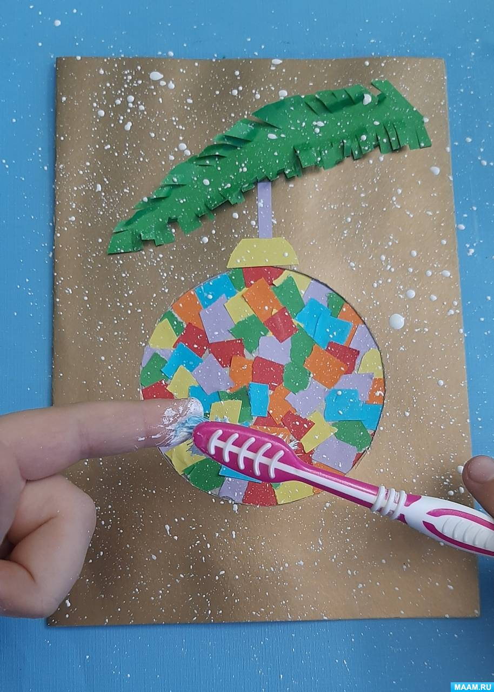](https://www.maam.ru/upload/blogs/detsad-2237272-1703762528.jpg)

Новогодняя открытка готова!

# Конспект ОД по лепке в старшей группе «Новогодняя ёлка» 16.12.24

**Программное содержание:**

- Формировать умение лепить елку из шариков, путем вдавливания и моделирования                                     формы, с помощью стеки делать иголки;

- Показать приемы оформления вылепленной фигурки;

- Развивать чувство формы, пропорций;

- Воспитывать аккуратность.

**Используемые приемы:**словесный **(**вопросы, использование художественного слова),   наглядный  (показ  способов выполнения  работы), практический (моделирование).

**Материалы и оборудование**: украшенная новогодняя елка, пластилин, стеки, доски для лепки.

**Предварительная работа**: беседа о предстоящем празднике, рассматривание иллюстраций «Новый год», оформление группы к праздничным утренникам.

**Ход НОД:**

- Ребята, а вы любите праздник  Новый год?  Чем он больше всего вам нравится? (ответы детей)

- А теперь угадайте загадку:

Родилась она в лесу,  
Там росла и расцвела.  
И теперь свою красу.

В Новый год нам принесла. (Ёлка.)

- А что нужно сделать, чтобы обычная ёлочка из леса стала новогодней красавицей? (украсить игрушками)

- Сегодня мы с вами будем лепить из пластилина ёлочки, и украшать их пластилиновыми игрушками.

Показываю методику выполнения елки: из куска зелёного пластилина слепить три шара: один большой, второй поменьше, третий – самый маленький. Потом надеваю большой шар на большой палец левой руки и делаем углубление. Расширяю углубление так, чтобы стенки получились одинаковой толщины, верхушку заостряю. Ставлю на дощечку (эту же работу проделать с двумя остальными деталями) теперь собираю елочку и начинаю ее украшать, разноцветными шариками, звездочками.

После образца дети лепят свои елочки. Помогаю тем, кто затрудняется.

- Ребята, а давайте сейчас мы с вами немного разомнемся.

**Игровой момент**: **«А на улице мороз»**

А на улице мороз,

Ну-ка все взялись за нос!

Ни к чему нам бить баклуши,

Ну-ка взялись все за уши,

Покрутили, повертели,

Вот и уши отогрели.

По коленкам постучали,

Головою покачали,

По плечам похлопали

И чуть-чуть потопали.

Ребята доделывают ёлочки под руководством воспитателя.

Подведение итогов:

- Молодцы, ребята! Какие красивые елочки вы вылепили. Какие они нарядные. А теперь мы с вами сделаем выставку ваших работ.

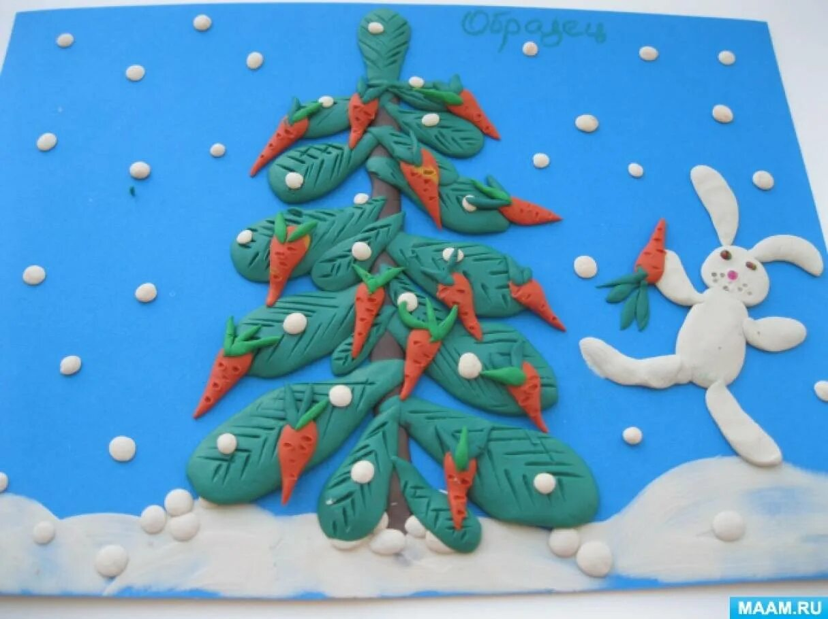

Конспект

ОД по конструированию в старшей группе «Флаг России» 10.12.24

**Тема: «Флаг России»**

**Цель:** навыки аккуратного наклеивания различных форм, умение располагать цвета в определенной последовательности, сделать Российский флаг в технике аппликация.

**Задачи:**Расширять кругозор у детей в области государственной символики; создать условия для формирования у детей патриотических чувств; развивать творческие способности ребенка через создание аппликации; воспитывать любовь к Родине, чувство гордости за нее, уважительное отношение к Государственному флагу РФ,  продолжать формировать умения детей договариваться и работать в группе.

**Материалы и оборудование:**образец поделки,коктейльныетрубочки**,**цветная бумага - красного, белого и синего цвета, ножницы, клей, Флаг России.

**Ход работы**

1.**Организационный момент.**

В: Ребята, сегодня мы с вами поговорим о Родине, о государственных символах. У каждой страны существуют свои государственные символы – это герб, флаг, гимн. Без символов - нет государства. Флаг объединяет все национальности нашего государства в одну, создает единство народов.

Герб России – двуглавый орел – символ мудрости и бесстрашия, ума и великодушия. Он зорко смотрит по сторонам, охраняя Россию от неприятеля.

Гимн – самая главная песня России. Гимн исполняется в особо торжественных случаях. Исполняется и слушается гимн стоя. Слова к российскому гимну написал известный писатель, поэт – Сергей Михалков. Его произведения знают и любят дети потому, что почти все свое творчество он посвятил детям. Музыку к гимну написал известный композитор – А. Александров.

22 августа вся наша страна отмечает праздник, знаете какой? (Ответы детей) Не знаете? Тогда отгадайте загадку.

Бело - сине - красный стяг - это наш российский.

Д: флаг

В: Правильно, «День Государственного флага Российской Федерации». Давайте рассмотрим наш государственный флаг.

В: Какой он формы? (Прямоугольной) Из скольких частей состоит флаг? (3 части)  Какого они цвета? (белый, синий, красный)

 Российский флаг трехцветный, ещё его называют - триколор.

Флаг России - триколор,

Три полоски ловят взор.

И у каждой свой цвет,

А у цвета свой секрет.

Белый - мир и чистота,

Синий - верность, небеса,

Красный - мужество, отвага.

Вот цвета родного флага!

Эти цвета почитались издавна на Руси. Я вам предлагаю сделать один из символов России - Флаг.

Но сначала я расскажу сказку о том. Как природа выбирала цвет для флага.

Встретились снег, вода и солнце.

«Я дам российскому флагу свой чистый белый цвет», - сказал Снег.  
И на флаге появилась белая полоска.

Вода собрала своих друзей - моря, большие и малые реки, океаны, озера.

Все вместе они решили дать флагу свой глубокий синий цвет.

Так на флаге появился синий цвет.

Утром встало солнце. «Я хочу подарить российскому флагу свой самый яркий красный цвет», - сказало Солнышко.

И третья полоска стала красной.

Так российский флаг стал трехцветным.

В: Почему полосы расположены так, а не иначе? Как вы думаете?

(Рассуждения детей).

В: Красная полоса - наша прекрасная, красивая земля. Над землей синее небо. Это синяя полоса. А над землей и небом находится все самое чистое и светлое, доброе.

В: Ребята, что мы считаем самым чистым, светлым, добрым? (ответы детей) Молодцы, да это добрые дела, поступки, улыбки, дружба.  Поэтому верхняя полоса предназначена для белого цвета.

В: А сейчас давайте с вами немного отдохнём.

Физкультминутка.

Я иду, и ты идёшь - раз, два, три! (шагаем на месте)

Я пою, и ты поёшь – раз, два, три! (хлопаем в ладоши)

Мы идём, и мы поём - раз, два, три (прыжки на месте)

Очень дружно мы живём - раз, два, три! (шагаем на месте)

Молодцы! Отдохнули? Продолжим.

**2. Практическая часть.**

В: Давайте рассмотрим образец Флага. Что нам понадобиться для работы?  Как мы с вами будем работать? (ответы детей)

(Показываю детям, как нужно выполнять работу) Нам понадобиться лист белой бумаги, вам нужно сложить листок пополам так, чтобы линия сгиба шла параллельно длинной его стороне. Разрежьте. Один из получившихся вытянутых прямоугольников (вернее, его половина) будет «полотнищем» флажка. Намазываем её клеем до линии сгиба, а затем заворачиваем в неё коктейльную трубочку. Вот такой флажок у нас получается, но он просто белый, что нужно, чтобы он стал похож на Российский флаг?

Д: Наклеить синюю и красную полоски.

В: Молодцы, теперь приступаем к работе. У вас на столах полоски цветной бумаги, которые нужно разделить на две части, с помощью ровных линий. Сначала вы разрезаете все полоски по намеченным линиям. Как правильно держать ножницы?

Д: остриём вниз

В: Правильно, ножницы убираем в подставку.  Затем, приклеиваем полоски на заготовку, наносим клей на боковые края нижней полоски флага (воспитатель уточняет у детей, какого цвета должна быть нижняя полоска концы полосок). Кисточку кладём на подставку. Прижимаем края полоски к листу бумаги. Старайтесь наклеивать только края полосок. Лишний клей убираем салфеткой. Постарайтесь работать очень аккуратно.

Дети выполняют работу

**3. Итог**

В:  Ребята, что мы сегодня делали?

Д: Флаг

В: Это флаг, какого государства?

Д: России

В: Что такое флаг?

Д: Это символ государства

В: Какие цвета присутствуют у нашего Российского флага.

Д: Белый, синий, красный

В: А какие символы государства мы сегодня вспомнили?

Д: Герб, гимн.

В: Ребята, вы все молодцы, хорошо работали, у всех получились очень аккуратные флажки.

# Конспект занятия по аппликации в старшей группе «Все профессии важны» (полицейский, солдат) 04.12.24

*Задачи:* Закрепить умение пользоваться способом обрывной **аппликации**; развивать зрительный контроль, действия рук; воспитывать усидчивость и желание доводить начатое до конца.

*Материал и оборудование:* Клей карандаш, цветная бумага, лист белой или тонированной бумаги, карандаши, картинка **солдата***(****полицейского****)*

*Ход деятельности:*

Звучит песня в исполнении ансамбля *«Непоседы»* *«У****солдата выходной****»*, дети и воспитатель устраиваются на ковре для беседы.

В: Скажите мне какой праздник отмечаем в феврале? *(ответы детей)*

— А кто служит в армии и на флоте? *(ответы детей)*

— **Солдат**, он какой? (Д. и *«Какой?»*)

— Да правильно мы так говорим о **солдатах**, а еще про кого мы можем так сказать? *(ответы детей)*

— Впереди праздник, можем ли мы как то порадовать своих пап? *(ответы детей)*

— А что ещё делают к празднику? *(ответы детей)*

— Так вот сегодня мы с вами и сделаем открытку для папы *«****Солдат****»*, пройдёмте за столы.

В: Ребята каким методом можно сделать **аппликацию**? *(ответы детей)*

Для выстригания у нас нет ножниц, для насыпания нет ничего сыпучего, мы сегодня сделаем обрывную **аппликацию**. Что это такое вы уже знаете.

Дети выполняют задание

— Давайте немного отдохнём и разомнёмся.

Дидактическое упражнение *«Назови военные****профессии****»*

Давайте приступим к самой **аппликации**. Предлагаю начать с верхней части, т. е. с фуражки, чтобы не испачкаться и не испортить открытку. Густо намазываем клеем небольшой участок изображения, затем укладываем на него оторванные небольшие кусочки цветной бумаги, которые можно распределить или прижать при помощи салфетки.

Дети выполняют задание наклеивая кусочки бумаги на элементы одежды

**полицейского***(****солдата****)*.

Предлагаю немного отвлечься и поиграть в игру

*«Море волнуется раз…»*

Ну а теперь пришло время завершить работу.

Дети заканчивают наклеивание, и закрашивают мелкие детали карандашом

|  |
| --- |
| **Конспект ОД по развитию речи в старшей группе «Росинка» «Люди героических профессий» 02.12.24**  **Цель и задачи:**   * Обобщать и систематизировать знания детей о героических профессиях. * Закрепление предметного, глагольного словаря, словаря признаков по данной теме. * Закреплять умение согласовывать существительные, прилагательные, числительные. * Формировать реалистические представления о труде людей. * Прививать этические нормы: сострадание, желание прийти на помощь, чувство ответственности. * Развитие зрительного восприятия. * Развивать мышление, активизировать внимание, память. * Воспитывать уважение к людям героических профессий.   Ход занятия.  1. Вводная часть.  Слышны сигналы СОС.  В.Дети, когда вы слышите такие тревожные сигналы, что вы себе представляете?        Предполагаемые ответы детей: что у людей случилась беда, надо срочно прийти на помощь. Скажите, дети, люди каких профессий спешат людям на помощь? Ответы детей: спасатели, моряки, пожарные, врачи, военные.       Каждая профессия связана с какими – либо предметами и мне кажется, что по одному – двум словам можно определить профессию человека.  Кто правильно отгадает, тот картинку выбирает.  Д/И ***«Угадайте, какая профессия у человека?»***.  1. Корабль, тельняшка, море *(моряк)*. Ребенок выбирает картинку.  **Воспитатель читает четверостишие:**  Мы поднимаем якоря  И отплываем чуть заря  Море зовет, ветер поет  Вперед, вперед, вперед.  Дети, какие предметы нужны морякам?  Ответы детей: спасательный круг, бинокль, компас, бескозырка, фуражка.  2. Каска, огонь, вода *(пожарный)*.  С огнем бороться мы должны  С водою мы напарники  В беде мы людям всем нужны  Так кто же мы? *(пожарники)*.  Дети, что нужно пожарным для работы? Ответы детей: лестница, пожарная машина,       Что им нужно для работы? шланг, огнетушитель, сирена, костюм из негорючего материала.  3. Землетрясение, обвал, чрезвычайная ситуация *(спасатель)*.  Если наводнение  Иль землетрясение  На помощь нам всегда придет  И нас от гибели спасет. *(спасатель)*  Дети, какие предметы нужны спасателю. Топор, лестница, собака, телефон, в службе спасения карты города, рации, пила, бензорез.  4. Собака, фуражка, автомат *(пограничник)*.  На границе я служу  Службой очень дорожу.  Дети, что нужно пограничнику для успешной службы?  Ответы детей: военная форма, пограничный столб, кобура, бинокль.  5. Трап, самолет, аэродром *(летчик)*.  Веду отважно самолет,  Людей и груз беру на борт *(летчик)*.  Что нужно пилоту, чтобы подняться в воздух? Пилоту нужны приборы, форма, штурвал, компас, радар.  6. Шприц, белый халат, скорая помощь *(врач)*.  Расскажите, что стряслось?  Задал он простой вопрос  Ногу он забинтовал  И лекарство сразу дал *(врач медицины катастроф)*.  Какие инструменты нужны врачам центра медицины и катастроф? Лекарство, бинты, носилки.          Правильно, дети. Это профессии людей называются героическими. Как вы думаете, почему? Предполагаемый ответ ребенка называются: «Эти профессии называются героическими, потому что люди этих профессий рискуют своей жизнью, помогая другим людям, они спасают их». А что еще делают люди этих героических профессий?».  *Зрительная гимнастика*.    ***«Самолет»***.  Пролетает самолет,  С ним собрался я в полет.  (Смотрят вверх и водят пальцем  За пролетающим самолетом)  Правое крыло отвел-  Посмотрел.  Левое крыло отвел-  Поглядел.  (Отводят вверх руки попеременно  И прослеживают взглядом.)  Я мотор завожу  И внимательно гляжу.  (Делают вращательное движение  Перед грудью и прослеживают  Взглядом).  Поднимаюсь, ввысь лечу,  Возвращаться не хочу.  (Встают на носочки и выполняют  Летательное движение).  Д/У ***«Подбери действие к профессиям»***  Пожарник что делает? Ответ детей: ***«Тушит огонь, спасает, приезжает на пожар, заливает огонь водой, поднимается по пожарной лестнице, выручает людей из беды»***.  Вертолетчик что делает? Ответ детей: ***«Управляет вертолетом, взлетает, взмывает, перевозит грузы, сбрасывает груз, спускается по лестнице за больными, поднимает больных людей в вертолет»***.  Пограничник что делает? Ответ детей: ***«Охраняет границу, бережет наш покой, дрессирует пограничных собак, ловит нарушителей, служит на границе, стоит на дозоре, бережет Родину»***.  Спасатель что делает? Ответ детей: «Спасает людей, ищет тех, кто пропал, летит к месту катастрофы, выкапывает людей из завалов.         Какими качествами должны обладать люди этих героических профессий? Давайте назовем слова, характеризующие людей этих профессий. Они должны быть какими?          Предполагаемые ответы детей: ***«Храбрыми, сильными, отважными, ответственными, дисциплинированными, внимательными, смелыми, решительными, смекалистыми, проворными»***. Если они труд любят, как их можно назвать? Какие они? А если они человека любят, то какие они? |

**30 ноября – День государственного герба Российской Федерации**

Особая атрибутика, которая отличает страну от других государств, подчеркивает независимость и историческую самобытность нации, называется державной символикой и включает в себя гимн, флаг и официальный знак.

Ежегодно 30 ноября в нашей стране отмечается День государственного герба Российской Федерации.  Герб был утвержден Указом первого Президента РФ 30 ноября 1993 года.

Герб России - это особая эмблема, выполненная в соответствии с геральдическими канонами. Внешний вид этого государственного символа закреплён в Конституции Российской Федерации и регулируется Федеральным конституционным законом от 25.12.2000 N 2-ФКЗ "О Государственном гербе Российской Федерации".

Герб представляет собой взаимосвязанную систему образов и цвета, которая несёт идею целостности государства и неразрывно связана с его историей, традициями и ментальностью.

История России складывается из огромного числа разнообразных ключевых событий, повлиявших на тип государственного устройства. Изменения находили отражение и в символике, однако смена исторических эпох не оказала существенного влияния на основные атрибуты, что обусловлено сохранением преемственности в приоритетах развития страны.

Согласно Федеральному конституционному закону «О Государственном гербе Российской Федерации», герб России представляет собой четырёхугольный, с закруглёнными нижними углами, заострённый в оконечности красный геральдический щит с золотым двуглавым орлом, поднявшим вверх распущенные крылья. Орел увенчан двумя малыми коронами и - над ними - одной большой короной, соединенными лентой. В правой лапе орла - скипетр, в левой - держава. На груди орла, в красном щите, - серебряный всадник в синем плаще на серебряном коне, поражающий серебряным копьём черного опрокинутого навзничь и попранного конём дракон.  Это один из древних символов борьбы добра со злом, света с тьмой, защиты Отечества. Восстановление двуглавого орла как Государственного герба России олицетворяет неразрывность и преемственность отечественной истории.

Каждый объект и прорисованная деталь герба являются неотъемлемой частью общей концепции, олицетворяющей единство и суверенитет государства. Верность символам и умение пронести их сквозь столетия –   особая гордость и залог сохранения исторических традиций и ценностей народов России.

# 30 ноября - День Государственного герба Российской Федерации

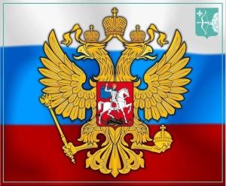

30.11.2023

Ежегодно **30 ноября** отмечается День Государственного герба Российской Федерации.

**Герб -** официальный государственный символ Российской Федерации, наряду с Государственный флагом Российской Федерации и Государственным гимном Российской Федерации, подчеркивает независимость и историческую самобытность нации.

Внешний вид герба закреплен в Конституции Российской Федерации и регулируется Федеральным конституционным законом.

На гербе России изображен золотой двуглавый орел, который символизирует направленность России и на Запад, и на Восток. Двуглавый орел - символ независимости, могущества и единства Российского государства.

**Герб России -** это особая эмблема, выполненная в соответствии с геральдическими канонами. Закон          «О Государственном гербе Российской Федерации» дает следующее его описание: Государственный герб Российской Федерации представляет собой четырехугольный, с закругленными нижними углами, заостренный в оконечности красный геральдический щит с золотым двуглавым орлом, поднявшим вверх расправленные крылья. Орел увенчан двумя малыми коронами и - над ними - одной большой короной, соединенными лентой. В правой лапе орла - скипетр, в левой - держава. На груди орла, в красном щите, - серебряный всадник в синем плаще на серебряном коне, поражающий серебряным копьем черного, опрокинутого навзничь и попранного конем дракона.

Цветовое значение на гербе является немаловажной частью символики. Каждый цвет имеет особое значение:

- красный – цвет храбрости, мужества, отваги, пролитой крови защитниками Родины;

- золотой – богатство во всех смыслах: материальные, природные достояния, духовные ценности;

- синий – небо, свобода, верность, честь;

- белый – чистота, благородство.

На основе Государственного герба строятся эмблемы органов федеральной исполнительной власти - министерств и ведомств. Таким образом, герб служит знаком, указывающим на государство и государственную власть.

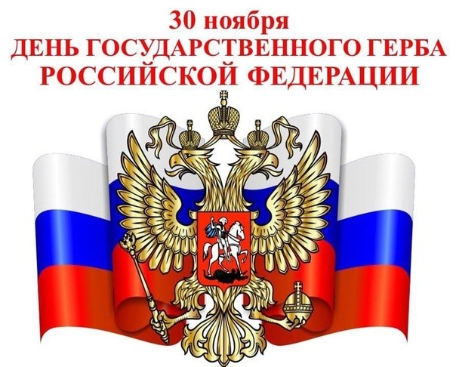

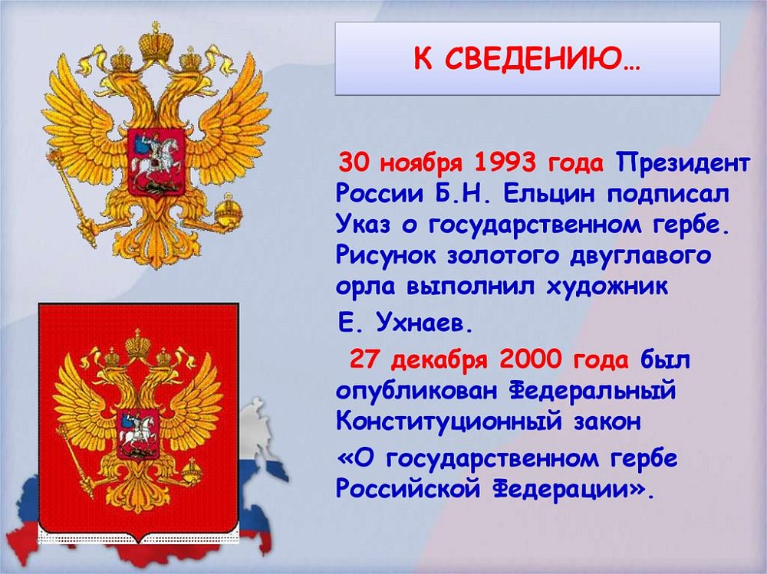

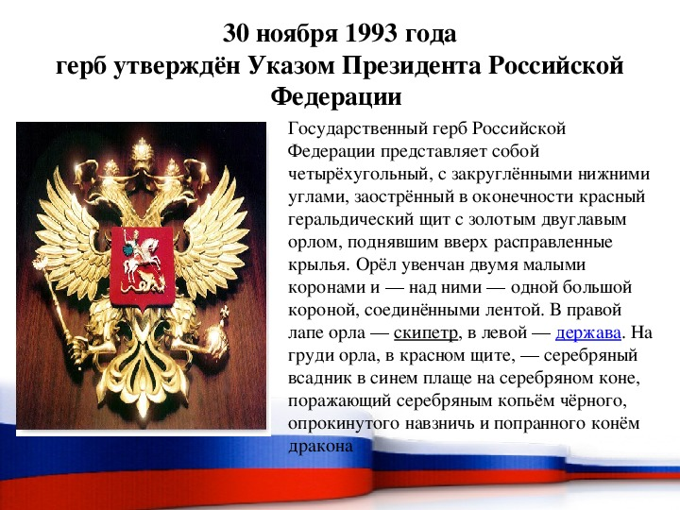

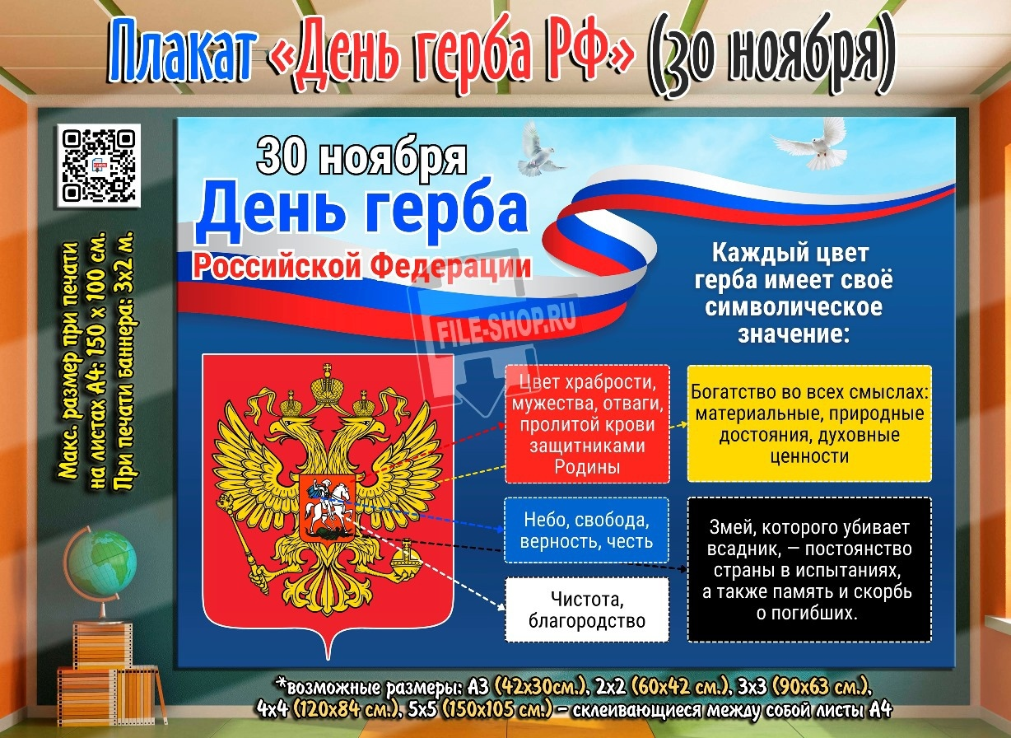

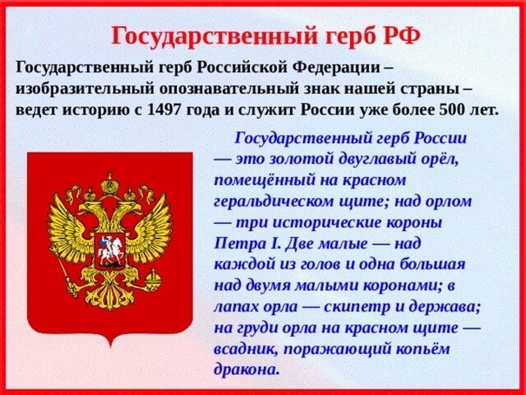

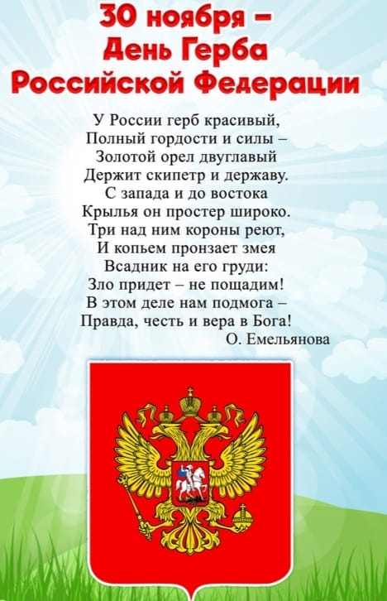

# День герба РФ: история государственного символа страны

## День государственного герба России: как он появился и что означает

Герб России – это один из главных государственных символов страны наряду с государственным флагом и гимном. Современный герб РФ был утвержден 30 лет назад указом президента от 30 ноября 1993 года. Ежегодно в эту дату в России отмечается День государственного герба. Его внешний вид закреплен в российской Конституции.



©Shutterstock/Fotodom

## Что представляет собой герб РФ

Государственный герб РФ представляет собой четырехугольный и заостренный в оконечности красный геральдический щит с закругленными нижними углами. На щите изображен золотой двуглавый орел, крылья которого подняты вверх и распущены.

Головы орла увенчаны двумя малыми коронами, а над ними располагается одна большая корона, соединенная лентой. В правой лапе орел держит скипетр, а в левой – державу. В красном щите на груди орла изображен серебряный всадник в синем плаще и на серебряном коне. Всадник поражает серебряным копьем черного дракона.

## Что означает герб России

Официальной трактовки элементов герба России не существует. Однако геральдисты склоняются к версии, что двуглавый орел является отражением расположения страны в двух частях света – Европе и Азии.

Три исторические короны обозначают союз трех ветвей власти: законодательной, исполнительной и судебной. Держава и скипетр, в свою очередь, символизируют сильную власть, которая способна защитить Россию. А серебряный всадник с драконом – символы борьбы добра со злом, защиты Отечества от врага.

## История герба России

Образ двуглавого орла появился на русском государственном символе при Иване III в 1497 году. Во времена Ивана Грозного на золотой булле (государственной печати) в центре двуглавого орла появляется изображение всадника – одного из символов княжеской власти на Руси. Он был помещен в щите на груди двуглавого орла. Сам орел был с одной или двумя коронами, увенчанными крестом.

В правление царя Фёдора Ивановича между головами двуглавого орла появился знак страстей Христовых, или так называемый голгофский крест. Он символизировал православие и придавал религиозную окраску гербу. В 1726 году указом императрицы Екатерины I было закреплено описание герба. Оно звучало так: "Орел черный с распростертыми крыльями, в желтом поле, на нем ездец в красном поле".

В первой половине XIX века изображения двуглавого орла были разнообразными: он мог иметь как одну, так и три короны, а в лапах мог держать не только скипетр и державу, но и венок, факел, молнии (перуны). Кроме того, по-разному изображались и крылья орла.

В 1857 году произошло Высочайшее утверждение всего комплекта государственных гербов. Туда вошли: Большой, Средний и Малый гербы, гербы членов императорской фамилии, "титульные" гербы.

Октябрьская революция положила традиции конец: от символики старой России решили отказаться, а двуглавого орла сменили серп и молот. Двуглавый орел снова появился на гербе РФ только спустя 75 лет, после распада СССР.

**Художественно - эстетическое развитие.** Тема **«Овощи»** 27.09.24

Задачи.

Учить предавать в рисунке форму, цвет, и характерные особенности овощей; равномерно располагать предметы по всему листу бумаги, оставляя между ними немного свободного пространства; закрашивать предметы по форме широкими закругленными линиями, держа кисть плашмя.

Ход занятия**.**

Педагог: Послушайте внимательно и отгадайте мои загадки.

1. Уродилась я на славу,

Голова бела, кудрява.

Кто любит щи –

Меня в них ищи.

Дети: Это капуста

2. В десять одежек плотно одет,

Часто приходит к нам на обед.

Но лишь за стол ты его позовешь,

Сам не заметишь, как слезы прольешь.

Дети: Это лук.

3. Он совсем-совсем зеленый

И овальный, удлиненный.

Помидора верный брат,

Тоже просится в салат.

Догадался? Молодец!

Ну, конечно.

Дети: Это огурец.

4. В огороде перед нами

Куст усыпан колпачками,

Каждый пламя прячет,

А кто съест – заплачет.

Дети: Это перец.

5. Как на нашей грядке

Выросли загадки

Сочные да крупные,

Вот такие круглые.

Летом зеленеют,

К осени краснеют.

Дети: Это помидор.

6. Круглая да не мяч,

Желтая, да не масло,

Сладкая, да не сахар,

С хвостиком, да не мышь.

Дети: Это репа.

7. Хотя и сахарной зовусь,

Но от дождей я не размокла.

Крупна, кругла, сладка на вкус.

Узнали вы? Я.

Дети: Это свёкла.

Педагог: Ребята свёкла, репа. Капуста, помидор это всё что?

Дети: Это овощи.

Педагог: Где растут овощи?

Дети: Они растут на грядке?

Педагог: Сейчас я буду называть овощ. А вы будете отвечать, какой сок, суп, салат из него можно приготовить.

Сок из моркови - морковный

Суп из гороха - гороховый

Сок из капусты - капустный

Суп из картофеля - картофельный

Сок из свеклы - свекольный

Салат из огурцов - огуречный

Суп из овощей – овощной.

Педагог: Сегодня каждый из вас нарисует на круглой тарелке овощи, какие хочет, но так, чтобы всем было понятно по их форме и цвету, что это за овощи.

Закрашивать овощи надо не прямыми широкими полосами, а по форме, т. е. повторять форму овоща. Огурец овальной формы, и закрашивать его нужно удлинёнными дугами. Свёкла круглая и закрашивать ее нужно полукруглыми широкими линиями, держа кисть плашмя. Тонкой кисточкой нарисовать черешки, ботву у овощей.

**Пальчиковая гимнастика**«Хозяйка однажды с базара пришла».

Хозяйка однажды с базара пришла, *(Шагают пальцами по столу)*

Хозяйка с базара домой принесла: *(Загибают по одному пальчику)*

Картошку, капусту, морковку, горох

Петрушку и свеклу. Ох. *(Хлопок)*

Вот овощи спор завели на столе — *(Попеременно ударяют кулачками)*

Кто лучше, вкусней

И нужней на земле. *(Загибают по одному пальчику)*

Картошка? Капуста?

Морковка? Горох?

Петрушка иль свекла? Ох. *(Хлопок)*

Хозяйка тем временем (Стучат ребром ладони)

Ножик взяла.

И ножиком этим

Крошить начала: *(Загибают по одному пальчику)*

Картошку, капусту

Морковку, горох,

Петрушку и свеклу. Ох. (Хлопок)

Накрытые крышкою, (Складывают руки накрест)

В душном горшке

Кипели, кипели в крутом кипятке

Картошка, капуста, (Загибают по одному пальчику)

Морковка, горох,

Петрушка и свекла. Ох! *(Хлопок)*

И суп овощной оказался неплох! *(Показывают, как едят суп)*

Дети самостоятельно работают.

Итог занятия.

20.09.24

Конспект  занятия по рисованию для детей старшего

дошкольного возраста

«Золотая осень»

Цель. Учить передавать свое впечатление от осенней красоты природы. Развивать художественно-творческие способности. Поощрять поиски самостоятельного композиционного, цветового решения. Направлять внимание на способы выражения содержания (подбор красок, расположение предметов и персонажей, распределение темного и светлого, близкого и далекого). Использовать разнообразие изобразительных материалов в соответствии с замыслом.

Ход занятия

Вступительная беседа об осени.

* *Назовите времена года* (Осень, зима, на, лето?)
* Какое из них самое красивое?*(Каждое по-своему красиво.)*
* Чем хороша ранняя осень?*(Яркими красками)*
* *Назовите краски осени?* (Все цвета радуги, а еще черная, коричневая?)
* Прочитайте стихи об осени, самые любимые.

Дети читают стихи, выученные ранее.

*Воспитатель. А теперь подойдите к мольберту, выберите нужный материал и становитесь художниками. Подарим красавице осени свои рисунки.*Дети рисуют. Воспитатель дает советы, при необходимости, по составлению композиции, подбору изобразительного материала. Затем рисунки вывешивают на доске. Воспитатель дает возможность детям полюбоваться рисунками в целом. Предлагает желающим рассказать о своем замысле по плану.

* Что ты хотел изобразить в своем рисунке?
* Удалось ли тебе это?
* Что помогло тебе выразить свой замысел?
* Вспоминал ли ты во время рисования какое-нибудь стихотворение? Прочти его.
* Похож ли рисунок на прочитанное стихотворение?
* Покажи, какой из рисунков твоих друзей тебе больше всего понравился?
* *Расскажи, как удалось показать красоту осени?*(Привлекает внимание детей к использованию разнообразного изобразительного материала.)

06.09.24

Конспект ОД по рисованию «Моя любимая игрушка» в старшей группе

Образовательная область: Художественно – эстетическое развитие *(****рисование****)*.

Тема: **Рисование по замыслу *«****Моя****любимая игрушка»*.**

.

Образовательные области: художественно - эстетическое развитие, социально - коммуникативное развитие; познавательное развитие, речевое развитие, физическое развитие.

Цель: воспитывать любовь к **игрушкам**.

Задачи: Учить воплощать задуманное содержание в своем рисунке.

Упражнять в пользовании акварельной краской, кистью, развивать творчество.

Коррекция зрительного внимания.

Воспитывать интерес к изобразительному творчеству

Словарная работа: упражнять в подборе признака к предмету.

Методы и приемы: словесный, наглядный, практический.

Тип занятия: интегрированное

Форма: практическое занятие.

Ожидаемый результат: Дети должны уметь придумывать и воплощать в рисунке задуманное.

Предварительная работа: рассматривание **игрушек**, игры с ними, чтение стихов А. Барто *«****Игрушки****»*, отгадывание загадок про **игрушки**, прослушивание песенок про **игрушки**.

## Ход ОД:

1.-Ребята, посмотрите сколько много [**игрушек в нашей группе**](https://www.maam.ru/obrazovanie/igrushki-konspekty). А дома у вас много **игрушек**? Какие?

-Выберите, пожалуйста, одну из всех- самую **любимую вашу игрушку** и положите мне на стол.

-Это ваши **любимые**[**игрушки в детском саду**](https://www.maam.ru/obrazovanie/igrushki-risovanie). А теперь послушайте стихотворения про **игрушки** :

Мишка

Уронили мишку на пол

Оторвали мишке лапу

Все равно его не брошу

Потому что он хороший.

Самолет

Самолет построим сами,

Пронесемся над лесами.

Пронесемся над лесами,

А потом вернемся к маме.

Лошадка

Я люблю свою лошадку,

Причешу ей шерстку гладко,

Гребешком приглажу хвостик

И верхом поеду в гости.

-ребята, а в какие **игрушки вы больше всего любите играть дома**.

-А теперь, назовите, пожалуйста, **игрушки**, с которыми мы с вами ходим на прогулку.

2. -А сейчас мы с вами немного поиграем. Каждый ребенок получает по 4 карточки с изображением **игрушек**(по одной на карточке, которые должен расположить на столе, используя слова справа, слева, под, над… *(дети выполняют задание)*.

-Ребята, в нашей **группе есть разные игрушки** : большие и маленькие. Назовите большие **игрушки***(ответы детей)*. А теперь маленькие *(ответы детей)*. Перечислите те **игрушки**, которых у нас много *(куклы, машины, кубики, мячи)*.

-посмотрите на картинки с изображением **игрушек**, у которых недостает каких-то частей *(у самолета крыла, у машины колеса и т. д.)*

- А когда я была маленькая, у меня тоже была **любимая игрушка – кукла Мальвина**. Она была большая, пластмассовая, волосы у нее голубого цвета, платье красного цвета. Я очень **любила катать ее в коляске**, укладывать спать, одевать ее в разную одежду.

-А теперь вы мне расскажите про свои **любимые игрушки**, как вы с ними играете.

-Сейчас я вам загадаю загадки:

Что это значит? Дочка, а не плачет,

Спать уложишь – будет спать,

День, и два, и даже – пять! *(Кукла)*

Ростом разные подружки,

Но похожи друг на дружку.

Все они сидят друг в дружке,

А всего – одна **игрушка**. *(Матрешка)*

На боку она лежит,

Не кружится, не жужжит,

Но Андрюшка подойдет,

Чудо с ней произойдет:

На своей короткой ножке

Завертится, запоет. *(Юла)*

3.-А теперь, мы узнаем, у кого какая **любимая игрушка**. Каждый из вас ее сейчас нарисует.

Дети выполняют задание.

Вывешивание рисунков на стенде.

-Давайте подведем итог: посмотрите, какие красивые получились **игрушки на ваших рисунках**.

19.09.24

(соц.- коммун. развитие) Путешествие по Ставропольскому краю»

для детей 6-8 лет

Задачи:

Познавательное развитие: закрепить и систематизировать знания детей о Ставропольском крае (природа края, сельское хозяйство, животноводство, полезные ископаемые, символика Ставропольского края, обычаи ставропольцев). Углублять и формировать представления детей о родном крае как части большой страны - России. Развивать логическое мышление.

Речевое развитие: развивать связную речь детей. Обогащать словарь детей по теме. Воспитывать инициативность и самостоятельность в речевом общении с окружающими. Приобщать детей к словесному искусству, развивать интонационную выразительность речи.

Социально – коммуникативное развитие: формировать любовь к родному посёлку, Ставропольскому краю, интерес к прошлому и настоящему. Развивать бережное отношение к достопримечательностям края, природе.

Физическое развитие: обогащать двигательную активность детей, умение ориентироваться в пространстве.

Материал: иллюстрации-ландшафты Ставропольского края, животноводство и сельское хозяйство Ставрополья, символика (флаг и герб), семена полевых культур (пшеница, кукуруза, подсолнечник, рис, горох, ячмень, овёс).

Предварительная работа: беседа: «Я живу на Ставрополье», рассматривание иллюстраций о Ставропольском крае, карты Ставропольского края; чтение легенд о Ставрополье.

Словарь: Родина, Ставропольский край, хлеборобный край, край золотого руна, Ставрополь-город креста, герб, флаг, Ставропольская крепость,   полезные ископаемые, обычаи, гостеприимство, города-курорты, источник, легенда.

Ход ОД**:**

*Дети и воспитатель встречают гостей хлебом, солью.*

*Ребёнок ставит каравай на стол, кланяется и произносит:*

-Здравствуйте, гости дорогие, мы рады вас здесь приветствовать!  
Нам радостно, нам весело,  
Смеёмся мы с утра.  
Но вот пришло мгновение  
Серьёзней быть пора.  
Глазки хорошо открыли,  
Ушки навострили.  
Будем думать, рассуждать  
И немного удивлять.  
**Воспитатель:** Нашим дорогим гостям очень интересно узнать, чем же мы их будем удивлять и радовать. А удивим мы всех сегодня своими знаниями о родном крае. Проходите, дети, на свои места. (рассаживаются на стулья)

*Включается презентация по теме.*  
**Ребёнок: (под музыкальный фон)**Если скажут слово «Родина»,  
Сразу в памяти встаёт  
Отчий дом, в саду смородина,  
Толстый тополь у ворот.  
У реки берёзка скромница  
И ромашковый бугор…  
А другим, наверно, вспомнится  
Свой родной весёлый двор.  
Или степь от маков красная,  
Золотая целина…  
Родина бывает разная,  
Но у всех она одна.  
**Воспитатель:**

1.                     Место, где мы родились и сейчас живём, как называется? (Место, где мы родились и сейчас живём, называется малая родина).

Для нас с вами малая родина - это поселок Цимлянский

2.                     Назовите край, в котором мы живём? (Мы живём в Ставропольском крае.)

3.                     А какой главный город  края. ( Главный город края – Ставрополь).

Почему он назван именно так, я Вам сейчас расскажу:

Ставрополь, в переводе с греческого, означает – город креста. При закладке крепости - более 200 лет назад был сооружён каменный крест. Во время войн крепость была разрушена. Прошло время, в тех местах стали селиться люди: казаки, русские крестьяне. Крепость положила начало строительству города Ставрополь. Позднее каменный крест восстановили. Каменный крест является символом города.

**Воспитатель:** Дети, перед нами герб и флаг Ставропольского края. Давайте их рассмотрим  поближе.  Герб представляет собой щит.

1.                     Что вы видите в верхней части щита? (В верхней части щита мы видим крепость.)

2.                     А кто знает, почему изображена именно крепость? (Потому что, сначала была построена крепость, а потом город.)

3.                     Что вы видите в нижней части щита? (В нижней части щита мы видим карту СК).

4.                     Почему венок  с одной стороны украшен пшеничными колосьями?  (Потому что наш край называют хлеборобным краем).

5.                     А почему с другой стороны в венке мы видим листья дуба? ( Потому что наш край сильный и могучий.)

6.                     Как вы думаете, почему на гербе изображён двуглавый орёл? ( Потому что наш край входит в состав РФ).

**Воспитатель:** Давайте теперь рассмотрим флаг Ставропольского края

1.                 Почему флаг нашего края золотого цвета? (Это цвет пшеничных колосьев)

2.                 Что означает белый крест на флаге? (г. Ставрополь – краевой центр)

**Воспитатель:** Ребята, чтобы нам легче было рассказывать, чем славен и богат наш край, я приготовила для вас вот такой необычный цветок. Его середина – это территория нашего Ставропольского края, а лепестки – его богатства.

**Животноводство**

**Воспитатель:**Ставропольский край - это край золотого руна.

1.                     А что такое руно? (руно - это шерсть).

2.                     Какие животные дают человеку шерсть? ( Животные, дающие человеку шерсть –  овцы).

А  сейчас давайте сыграем в игру «Кто лишний?» и узнаем, каких домашних животных и птиц выращивают в нашем крае.  Послушайте правила игры. У меня на столе лежат карточки с птицами и животными. Вы должны выбрать тех домашних птиц  и животных, которых выращивают у нас на Ставрополье. ( Коровы, свиньи, лошади овцы; гуси, утки, индюки, куры).

3. Ребята, а каких насекомых разводят в нашем крае. ( В нашем крае разводят пчёл).

**Сельское хозяйство**

**Воспитатель:**

1.                     Дети, что изображено на лепестке? ( На лепестке изображены пшеничные колосья).  
         Пшеничный колос - это основная злаковая культура, которую выращивают на Ставрополье, но на полях края растут и другие полевые культуры.        
Предлагаю вам сыграть в игру – **«Угадай растение по  семени».**Я буду показывать вам семена, а вы называть растение, которому принадлежат эти семена.

Чьи эти семена?  ( Ответы детей: это семена пшеницы…)

2.                     Как вы думаете, что ещё выращивают в Ставропольском крае? (овощи, виноград, фрукты.)

Считается, что виноград – это главная ягода нашего края.

**Полезные ископаемые.**

**Воспитатель:**  Предлагаю продолжить нашу беседу и отгадать загадку:

Под землёй их добывают,

Приложив немалый труд.

Уголь среди них бывает,

Нефть и газ, и много руд. Что это? (Полезные ископаемые)

**Воспитатель: Ребята,**одно из главных богатств Ставрополья - Минеральная вода.  Послушайте легенду о том, как появилась эта живительная вода.

В давние времена, в солнечной долине среди гор жило племя нартов. Но случилась беда. Жестокая засуха высушила родники, выжгла пастбища. Усталый путник брёл по той долине, изнывая от жажды. Почти умирая, он упал на пороге одного из домов и попросил напиться. Хозяин дома взял последний кувшин с водой, который он хранил для детей и дал напиться путнику.

- Ты дал мне самое драгоценное, что было в доме. Будет и тебе от меня награда, - сказал путник. Вышли они из дома, прошли в горную долину, где ударил в землю своим посохом гость хозяина. И на этом месте ударил ключ шипучей студёной воды. Так, за оказанное гостеприимство получили нарты драгоценный ключ минеральной воды, который исцелял их недуги, давал силы, приносил радость.  
**Воспитатель:**В местах, где появлялись источники минеральной воды, стали строиться города - курорты. Какие? (Железноводск, Пятигорск, Ессентуки, Кисловодск).  
        Ребята, я вам предлагаю немножко отдохнуть:

**Физ. минутка.**Солнце спит и небо спит, (ладони к левой щеке, к правой щеке)

Даже ветер не шумит. (качаем поднятыми вверх руками)

Рано утром солнце встало, (подняли руки вверх, потянулись)

Все лучи свои послало. (качаем поднятыми вверх руками)

Вдруг повеял ветерок, (помахали руками вверх-вниз)

Небо тучей заволок. (закрыли руками лицо)

И деревья раскачал. (качание туловища влево - вправо)

Дождь по крышам застучал, (прыжки на месте).

**Природа края**

**Воспитатель:** Путешествие по ставропольскому краю сравнивают с поездкой по всей России, т.к. на Ставрополье можно увидеть и полупустыни и пустыни, горы, леса, степи, реки, озёра.

1.                 Какие озёра вы знаете? (Солёное озеро, Провал, Тамбуканское озеро).  
2. Назовите  основные реки Ставрополья. (Кубань, Егорлык, Терек)

2.                 Назовите водохранилища Ставропольского края (Сенгилеевское, Новотроицкое).  
4. Названия каких гор Ставрополья вы запомнили. (Стрижамент, гора Машук, Бештау, гора Верблюд, Лысая гора, Острая гора).

**Обычаи ставропольцев**  
**Воспитатель:**На Ставрополье проживают люди разных национальностей.

1. Каких, подскажите? (русские, украинцы, карачаевцы, армяне, грузины, греки, дагестанские народы, чеченцы.)

И все эти национальности, проживающие в Ставропольском крае объединяет то, что мы очень гостеприимные люди, чтим обычаи наших предков.

2. Как сегодня мы встречали гостей? (хлебом, солью, низким поклоном).

3. Почему именно с солью встречали гостей? (соль в те времена была роскошью, подавалась только по особым случаям)

4. Какие ещё обычаи гостеприимства вы знаете? (если хозяева уважительно относились к гостю, заваривали ему крепкий чай)

**Заключительная часть Воспитатель:**Запомните, ребята, люди должны быть добрыми, жить в мире и дружбе. И тогда на Земле не будет зла и войны. Вот и закончилось наше поучительное и удивительное путешествие по родному краю. Вы порадовали меня и удивили своими знаниями о Ставрополье.

- О чем мы говорили во время путешествия?

- Чем оно вам запомнилось?

Конспект образовательной деятельности «Мой город - Новопавловск» 12.09.24 (соц – коммун развитие)

*«Малая родина все равно большая,*

*ведь она единственная» Ж.Ренар.*

**Цель:воспитание патриотических чувств, умения анализировать окружающий мир.**

Задачи:

1. Уточнить и систематизировать знания детей о названии города, его истории, достопримечательностях, улицах города.

2. Расширить словарный запас детей:

названия: площадь, улица, герб, памятник, обелиск, достопримечательности, церковь, храм, библиотека, стадион, спортзал, завод, фабрика;

признаки: красивый, молодой, большой, широкая, узкая, кирпичный, панельный, зеленый;

действия: любоваться, беречь, любить, заботиться, изучать, работать, ухаживать

3. Формировать умение правильно строить предложение, отвечать полным предложением.

4. Воспитывать любовь к родному городу, его жителям, желание заботиться о городе, поддерживать чистоту и порядок.

Образовательные области:

Социально-коммуникативное развитие, художественно-эстетическое развитие, физическое развитие.

Предварительная работа.

1. Целевые прогулки по близлежащим улицам.

2. Беседы о названиях улиц.

З. Беседы о транспорте.

4. Рассматривание фотографий «Улицы родного города», «Памятники родного города». Обсуждение.

5. Беседа о домашних адресах.

6. Игра «Путешествие по родному городу».

7. Игра «Узнай, где я нахожусь»

8. Чтение и разучивание стихов, пословиц.

Оборудование.

Фотографии с видами г.Ставрополя‚ цветы-билеты, эмблемы «Юный Ставрополец».

**Ход НОД:**

**1.** - Ребята, скажите мне, как называется страна, в которой мы живем? (Россия)

Мы с вами живем в большой и прекрасной стране Россия. Мы россияне. И Россия- наша Родина, наш большой общий дом.

Мы гордимся нашей великой Россией, ее разнообразной природой, богатыми недрами, а в особенности- трудолюбивыми и талантливыми людьми, ее населяющими.

Но у каждого из нас есть и своя малая родина- тот уголок земли, где мы родились, где прошло наше детство, где живут наши родители и друзья, где находится наш родной дом.

Для кого-то малая родина- небольшой поселок или деревушка, для других - городская улица и зеленый дворик с качелями, песочницей и деревянной горкой. Моя малая родина. .. у каждого человека она своя, но для всех она является той путеводной звездой, которая на протяжении всей жизни определяет очень многое , если не сказать — все.

ДЕТИ ЧИТАЮТ СТИХИ.

*Родина - для всех одна,*

*Но поспрашивай в народе,*

*И откроется она*

*Сразу тысячами родин.*

* * *

*Тех, что с буквы прописной*

*Высоко не величием,*

*А сторонкою родной,*

*Отчим краем называем.*

- Как называется наш город? (Ставрополь)

- Если вы родились и живете в городе Ставрополе - значит это и есть ваша малая родина. Как называются жители г.Ставрополя ? (ставропольцы).

ДЕТИ ЧИТАЮТ СТИХИ.

*Мое родное Ставрополье —*

*Орлиный солнечный простор.*

*Люблю степей твоих раздолья,*

*Твои папахи снежных гор.*

***

*Люблю, продутые ветрами*

*Твои курганы и поля,*

*Казачьи песни над дворами,*

*Где рукоплещут тополя.*

***

*Люблю орлов, парящих в сини,*

*Колосья нив, и шум садов,*

*И зноем пахнущие дыни*

*На рынках шумных городов.*

***

*Мое родное Ставрополье,*

*Люблю тебя я с давних пор.*

*Во мне живут твои раздолья,*

*Твои папахи снежных гор.*

**2.Д/и. «Букет красивых слов».**

- Ребята, давайте соберем букет красивых слов. Каждый из вас говорит по одному красивому слову о нашем городе и ставит свой цветок в вазу.

(Молодой, современный, культурный, спортивный, уютный, красивый, родной, зимний, зеленый, большой, маленький, добрый, любимый, милый, промышленный, доброжелательный, гостеприимный)

- Вот какой букет красивых слов мы собрали.

**3.**- Ребята, давайте сейчас с вами совершим экскурсию по нашему городу Ставрополю. Я буду вашим экскурсоводом или по- другому‚ можно сказать гидом в этом путешествии, а вы, надеюсь, будете мне помогать. А сейчас — в путь!

- Как можно приехать в наш город? (Рассказы детей о железнодорожном вокзале, автовокзале, показ слайдов).

Показ слайдов с рассказами детей о истории возникновения города, (показ герба и рассказ детей )

* Что это за рисунок? (Это герб нашего города)
* Что изображено на гербе? Что это обозначает? (Г ерб — символ города. )

В Ставрополе живут замечательные люди, все они большие труженики. Расскажите, где работают ваши родители. (Показ слайдов с рассказами детей, где работают их родители).

Загадка: Здесь пекут и хлеб, и сушки, и плетеные ватрушки. (хлебозавод)

Улицы: -Как называется главная улица нашего города? (Улица Ленина).

Показ слайдов: - Названия у них разные. (Ул.: Ленина, Васильева, Октябрьская, пр.Юности‚ Бруснева, Кулакова, Макарова). Улицам дают имена замечательных людей - храбрых героев, знаменитых ученых. Называют улицы и в честь важных событий. В честь кого или чего они названы? Как

называется улица, на которой расположен твой дом?

(Предложить детям назвать как можно больше знакомых улиц)

- На какой улице расположен наш детский садик?

**4. Динамическая пауза «Почтальон Печкин принес вам письмо».**

- У каждого человека есть свой дом, где живут близкие родственники, семья. Часть твоей малой родины - твоя семья. Это самые близкие люди: мама, папа, братья и сестры, бабушки и дедушки. В дружной семье все любят друг друга, заботятся друг о друге, помогают. У русского человека три имени. Первое - свое собственное. Второе - имя отца или отчество. Третье - имя рода, семьи, в

которой он родился, это третье имя называется фамилией.

Дети становятся в круг, воспитатель поочередно бросает им мяч с предложением составить короткое сообщение своего домашнего адреса, а также своего фамилия, имени, отчества.

В подарок дети получают открытки.

- А наша экскурсия продолжается

**5. Памятники.**

- В нашем городе много интересных мест, которые называются - достопримечательности. Какие достопримечательности Ставрополя вы знаете? (Ответы детей, Вечный огонь, памятники, музей,)

(Вечный огонь) - показ слайдов.

- Вечный огонь горит как символ славы героям- победителям. Именно сюда несут люди букеты цветов, чтобы почтить память погибших в годы войны .

- В нашем городе есть церкви: Андреевский храм, Казанский собор.

- После трудовой недели, после хорошей работы надо хорошо отдохнуть. А где могут отдохнуть ставропольцы?

Отгадайте загадку:

Что за дом, музыку услышишь в нем,

Пенье, танцы, игры, смех - удовольствие для всех. (Дворец культуры)

(Слайды с изображением Дворца культуры, музыкальной, художественной

школ, дома детского творчества, библиотеки).

- Дружат наши горожане со спортом. Какие вы знаете спортивные сооружения в нашем город?(Ответы детей). Показ слайдов (Ледовый дворец, спортивные школы, стадион).

Показ слайдов с видами домов города (Дети должны сказать, что это за здание)

*Дома бывают разные*

*Высокие и низкие*

*Далекие и близкие,*

*Панельные, кирпичные*

*Вроде бы обычные.*

*Домашние, лечебные,*

*Торговые, учебные,*

*Театры и жилье-*

*Красивые такие-*

*Полезные, прекрасные*

*Дома бывают разные.*

**6.Динамическая пауза: Развитие мелкой моторики и чувства ритма.**

Это улица моя (Левая рука перед грудью, ладонью вверх. Указательным и средним пальцами правой руки «бежать» по раскрытой ладони).

Здесь высокие дома, (Ладони параллельно друг другу, пальцы подняты вверх).

Детский садик мой и школа — (Изобразить пальцами «домик»; затем ладони опустить параллельно на уровне груди, локти развести в стороны, соединить руки, соприкасаясь средними пальцами)

Там учиться буду я. (Согнув локти, поднять правую руку вверх. Левую руку согнуть и приложить ладонью вниз к правому локтю).

**7. Дидактическое упражнение "Назови ласково".**

Улица- улочка,

адрес- адресок,

Город- городок,

дом — домик,

Магазин- магазинчик,

сад— садик,

Мост— мостик,

дерево- деревце,

Сквер- скверик,

мама- мамочка,

Двор- дворик,

папа- папочка.

**8.** - О любви к родине люди сложили немало мудрых пословиц. Какие вызнаете? (ответы детей):

«Всякому мила своя сторона».

«Русский человек без родины не живет».

«Родная сторона- мать родная, чужая сторона- мачеха».

«Малая родина- милая родина».

«Каждому свой край сладок».

«На родной стороне и камешек знаком».

«Родина краше солнца, дороже золота».

«Родная землица и во сне снится».

«Своя земля и в горсти мила».

«Нет в мире краше Родины нашей».

«Всякая птица свое гнездо любит».

«Где кто родился, там и пригодился».

**9.** - Дорогие ребята! Вы хорошо знаете наш любимый город Ставрополь и по — праву можете называться юными ставропольцами. Я хочу наградить всех вас эмблемами «Юный ставрополец». Любите свою родину- большую и малую. Старайтесь побольше узнать о ее людях и истории, берегите природу, храните ее обычаи и традиции! Любите свой город, ухаживайте за ним: не сорите, высаживайте цветы, саженцы деревьев.

ДЕТИ ЧИТАЮТ СТИХИ.:

*Я люблю свой милый город.*

*Здесь родился, здесь живу.*

*Я люблю свой милый дворик,*

*Где с ребятами дружу.*

***

*Желаем городу расти и развиваться.*

*А горожанам жить и наслаждаться.*

*Любимый город шлем тебе привет,*

*Желаем благоденствия тебе на много лет!*

**05.09.24**

Конспект по социально – коммуникативному развитию на тему:

***«Игрушки – наши друзья»***

**Тема**: «Игрушки – наши друзья»

**Вид занятия -**закрепление ранее приобретенных знаний.

**Возраст детей**: 5-6 лет

**Продолжительность занятия**: 20-25 минут.

**Цель занятия**: закрепить, обобщить и систематизировать знания об игрушках, их свойства, действия с ними.

**Задачи:**- *развивающие:* продолжать развивать внимание, мышление через дидактические игры и загадки, мелкую моторику рук, обогащение словарного запаса детей, умение четко проговаривать слова и звуки русского языка через артикуляционную гимнастику (*звук ч*), совершенствовать монологическую и диалогическую речь, учит поддерживать непринудительную беседу, продолжать развивать умение употреблять в речи предлогов *в* и *на.*

*Воспитательные:* воспитывать сопереживание, бережное и доброжелательное отношение к игрушке, воспитывать навыки детей убирать игрушки на место, внимание к речи воспитателя и своих друзей.

*Образовательные:* уточнение, расширение и обобщение представлений детей об игрушках, формирование обобщающего понятия – игрушки, вспомнить обобщающие понятия одежда, мебель, овощи и фрукты, повторить знания об одежде, фруктах и овощах, мебели, продолжать совершенствовать грамматический строй речи, образовывать прилагательные с существительными, строить правильно предложение, активизировать в речи слова доброе утро, здравствуй, игрушки, мебель, фрукты, овощи, одежда, большие (-ая, -ое, -ой), маленькие (-ая, -ий, -ое), на полку, в коробку, цвета – синий, красный, зеленый, желтый, белый, черный, оранжевый) продолжать совершенствовать навыки участвовать  в команде, группе, вызвать интерес к прослушиванию песни.

**Образовательная область**: «Речевое развитие».

**Интеграция образовательных областей**: «Социально-коммуникативное развитие», «Познавательное развитие», «Речевое развитие», «Художественно-эстетическое развитие», «Физическое развитие».

**Виды детской деятельности**: коммуникативная, продуктивная.

**Методы**: игровые, слуховые, словесные, поисково-исследовательские, сюрпризный момент.

**Приемы:** погружение в игровую ситуацию, групповая, индивидуальная и коллективная работа, беседа, голосовая и эмоциональная модуляция, вопросы, указания, дополнения, напоминания, художественное слово, поощряющая оценка.

**Оборудование**: ИКТ – презентация «Игрушки – наши друзья», мультимедийный проектор.

**Здоровьесберегающие технологии**: артикуляционная гимнастика «Мячик», пальчиковая игра «Этот пальчик», подвижная игра «Найди пару».

**Предварительная работа**:

Рассматривание сюжетных картинок «Детский сад», «Игрушки», разучивание загадок, проведение словесной игры «Какой?», «Один - много» (кукла - куклы), проведение подвижных игр: «Мой веселый звонкий мяч», «Командир и солдаты», «Мишка с куклой пляшут полечку», пальчиковых гимнастик «Этот пальчик», «С добрым утром», дидактических игр «Узнай и назови» (работа с предметными картинками), «Разрезные картинки», «Что лишнее?», «Большие-маленькие». Слушание песни «Спят усталые игрушки», обобщающая беседа.

**Наглядность**: мячик, телефон, коробка с игрушками, большие конвертики (4 шт), средние конвертики (8 шт), маленькие конвертики (6 шт), предметные картинки с изображением маленьких и больших игрушек (по 10 шт на каждом конвертике и 3 шт большого размера).

**Структура ООД:**

*Вводная часть:*

1. Психологический настрой, вводный организационный момент – 1 мин

2. Игра «Здравствуй» – 1 мин.

3. Артикуляционная гимнастика «Мячик» (на звук *ч*) – 2 мин

*Основная часть:*

4. Сюрпризный момент - 2 мин

5. Дидактическая игра на развитие мышления и памяти «Дополни цепочку» - 2 мин

6. Словесная игра «Угадай по описанию» - 3 мин

7. Дидактическая игра «Большие-маленькие» - 2 мин

8. Физминутка «Найди пару» - 2 мин

9. Беседа с Незнайкой – 3 мин.

10. Пальчиковая игра «Этот пальчик…» - 1 мин

11. Прослушивание песни «Спят усталые игрушки» - 1 мин

*Заключительная часть.*

12. Итог занятия – 3 мин

**Ход ОД:**

**Психологический настрой, вводный организационный момент**

- Доброе утро, ребята! Как ваше настроение? (Ответы детей). Давайте мы с вами поиграем в игру «Здравствуй».

Здравствуй, правая рука *– протягиваем вперед,*

Здравствуй, левая рука – *протягиваем вперед,*

Здравствуй, друг – *беремся одной рукой с соседом,*

Здравствуй, друг – *беремся другой рукой с соседом.*

Здравствуй, здравствуй, дружный круг – *качаем рукой.*

Мы стоим рука в руке, вместе мы большая лента,

Можем маленькими быть – *приседаем,*

Можем мы большими быть – *встаем,*

Но один никто не будет.

- Молодцы, ребята, а теперь я вам загадаю загадку, слушаем внимательно: Прыгает и скачет, и совсем не плачет. Что это? (Ответы детей)

- Правильно, ребята! Ребята, посмотрите, какой мячик? (Ответы детей) А давайте поиграем со словом «мячик»?

**Артикуляционная гимнастика (на звук ч)**

Чик-чик-чик – вот зеленый мячик,

Чет-чет-чет – прыгает и скачет.

Чом-чом-чом – поиграй, Алмаз, с мячом,

Чики-чики-чики – покатились мячики.

 - Молодцы, ребята! Ребята, сегодня на занятии мы будем говорить об игрушках, как нужно относится к игрушкам, как сними играть. Я думаю, что вы все знаете.

**Сюрпризный момент**

(Звонит Незнайка)

*- Здравствуйте, Светлана Михайловна! Помогите мне, пожалуйста! Злой волшебник заколдовал все мои игрушки. И сказал, что мне могут помочь только умные и добрые дети. Вы мне поможете?*

- Ребята, поможем, Незнайке? (Ответы детей) Конечно поможем, Незнайка. Но как тебе помочь, мы же не знаем злого волшебника?

*Незнайка: «Он оставил конверт с заданиями. Если вы все его задания сделаете правильно, чары развеются»*

- Отправляй нам конверт скорее. Пока, Незнайка»

*Незнайка: «Хорошо. Ждите. Пока!»*

- Ребята, как вы думаете, почему злой волшебник заколдовал игрушки у Незнайки? (Ответы детей)

(Стук в дверь, принесли конверт с заданиями)

- Ребята, вот и конверт с заданиями. Откроем. Ребята, здесь три задания. Я думаю, что мы справимся. Правда, ребята?

**Игра «Дополни цепочку»**

- Вот первое задание, ребята -**«**Дополни цепочку», вам нужно по порядку назвать картинки, назвать все это одним обобщающим словом и дополнить цепочку.

- Молодцы, ребята, вы справились с одним заданием! Ребята, а теперь второе задание.

**Игра «Угадай по описанию»**

- Молодцы, ребята! Вы и с этим заданием справились. Ребята, следующее задание. Нужно отгадать, что в конверте. *(Ребенок открывает конверт, достает картинку с изображением игрушки, не показывая другим детям, описывает предмет, остальные дети должны отгадать, какую игрушку описывает ребенок. Описывают 2-3 ребенка).*

**Игра «Большие-маленькие»**

 - Ребята, откройте конвертики, на больших листочках нарисованы коробка и полка для игрушек и есть картинки с изображением маленьких и больших игрушек. Вам нужно маленькие игрушки положить в коробку, а большие – на полку. Делимся на команды девочек и мальчиков. Мальчики идут туда, девочки – сюда. (Выполнение заданий). Теперь мальчики проверяют команду девочек, а девочки – команду мальчиков. Девочки, мальчики правильно сделали? Мальчики, а у девочек правильно?

- Ильназ, покажи, пожалуйста, что ты положил в коробку? (ответ ребенка)

- Гульназ, покажи, пожалуйста, что ты убрала на полку? (ответ ребенка)

- Молодцы, ребята! И с последним заданием справились. Теперь можно и отдохнуть. Ребята, а в какую игру вы хотите поиграть.

**Физкультминутка Игра «Найди пару»**

На прогулку косолапый вышел мишка погулять.

По тропинке громко топал, друга он пошел искать.

«Где ты, где ты, мой товарищ? Без тебя так трудно жить!» *(дети расходятся по комнате, двигаются произвольно).*

Встретил мишка наш лисенка и сказал: «Давай дружить!» *(каждый ребенок находит своего партнера и пожимает ему руку).*

Мишка с другом покружился… он в лесу устроил бал. *(кружатся)*

А потом остановился, по головке гладить стал. *(гладят друг друга по головке)*

Спины звери почесали… *(поворачиваются друг к другу спинами)*

Вправо, влево, вверх и вниз *(трутся спинами)*

И немного потолкались *(слегка толкаются)*

И крепко-крепко обнялись. *(обнимают друг друга)*

Стук в дверь. Заходит незнайка с коробкой, а в коробке игрушки.

**Беседа с Незнайкой**

*Незнайка: «Здравствуйте, ребята! Спасибо вам, вы победили чары злого волшебника».*

*- Пожалуйста, Незнайка.*

*Незнайка: «За это я вам принес подарки!»*

*- Спасибо, Незнайка!*

*Незнайка: «Пожалуйста! А что в коробке, ребята?» (ответы детей) Сначала расскажите мне любое стихотворение на русском языке или поиграем с вами в пальчиковую игру, потом покажу, что там».*

**Пальчиковая игра «Этот пальчик»**

Этот пальчик хочет спать,

Этот пальчик лег в кровать,

Этот пальчик прикорнул,

Этот пальчик уже спит.

Тише пальчик не шуми,

Братиков не разбуди.

Встали пальчики ура, на занятие нам пора!

*Незнайка: «Молодцы, ребята, вот вам игрушки»* (и разбрасывает игрушки на пол)

- Ой, Незнайка, ребята, разве можно так разбрасывать игрушки? (ответы детей).

- Ребята, как нужно относиться к игрушкам? Как нужно с ними играть?

- Теперь ты понял, Незнайка? И, наверное, догадался, почему злой волшебник заколдовал твои игрушки. (ответ Незнайки)

- Ребята, а как вы думаете? (ответы детей)

- Ребята, давайте все вместе уберем игрушки на полку. (Убирают игрушки, Незнайка им тоже помогает).

- А теперь с вами послушаем песню «Спят усталые игрушки»

**Прослушивание песни «Спят усталые игрушки»**

*Незнайка: «Ребята, мне пора, у меня дома игрушки не убраны, надо быстренько убрать, чтобы злой волшебник снова не заколдовал мои игрушки. До свидания, ребята!»*

*Незнайка прощается и уходит.*

**Итог занятия**

- Ребята, вам понравилось сегодняшнее занятие? (ответы детей)

- Что больше всего вам понравилось? (ответы детей)

- Ребята, о чем мы с вами сегодня говорили? Что нового узнали? (Ответы детей)

- Какое доброе дело вы сделали? (ответы детей)

- Кому вы все это расскажете? (ответы детей)

- Хорошо, ребятки, молодцы! Желаю вам доброго дня. До свидания.

# Ознакомление с окружающим по теме "Игрушки" 04.09.24

|  |  |  |  |  |  |  |  |  |  |  |  |  |  |  |  |  |  |  |  |  |  |  |
| --- | --- | --- | --- | --- | --- | --- | --- | --- | --- | --- | --- | --- | --- | --- | --- | --- | --- | --- | --- | --- | --- | --- |
| Содержание занятия направлено на расширение и уточнение знаний детей по лексической теме "Игрушки", активизирует речь детей. Программное содержание **Образовательные задачи:**   * закреплять [представления](http://50ds.ru/metodist/9302-stsenariy-teatralizovannogo-predstavleniya-tri-medvedya-dlya-detey-srednego-vozrasta.html) детей об игрушках: какие бывают игрушки, где их делают, из каких материалов; * учить [детей](http://50ds.ru/vospitatel/739-didakticheskaya-igra-zanyatie-dlya-detey-s-narusheniem-intellekta-ii-etapa-razvitiya-na-poisk-volshebnoy-shlyapy.html) отвечать на вопросы, строить законченные предложения; * учить четко проговаривать [слова](http://50ds.ru/logoped/4892-logopedicheskoe-zanyatie-s-doshkolnikami--tema-rodstvennye-slova--zima.html), регулировать темп речи и силу голоса;   [**Коррекционно**](http://50ds.ru/vospitatel/2590-integrirovannoe-korrektsionno-razvivayushchee-zanyatie-dlya-detey-s-narusheniyami-intellekta-na-temu-domashnie-ptitsy.html)**-развивающие задачи:**   * закреплять навык [в образовании](http://50ds.ru/logoped/6887-primenenie-metoda-proektov-v-obrazovanii-detey-srednego-doshkolnogo-vozrasta-s-narusheniem-zreniya.html) существительных с уменьшительно-ласкательными суффиксами; * развивать слуховое и зрительное внимание, логическое мышление;   **Воспитательные задачи:**   * воспитывать познавательный интерес к игрушкам; * воспитывать бережное отношение к игрушкам, к труду людей, которые делают игрушки * Словарная работа: активизировать предметный, глагольный и словарь признаков по теме игрушки   **Предварительная работа:**   * Знакомство детей с группой, с новыми игрушками, обыгрывание новых игрушек, беседы с детьми, какие у них дома игрушки, как они с ними играют.   **Материалы и оборудование:**   * Разрезные картинки по теме "Игрушки", коробка с игрушками, сделанных из разных материалов   **Ход занятия**  **Введение детей в игровую ситуацию**  Воспитатель предлагает детям отгадать, о чем пойдет сегодня речь на занятии с помощью разрезных картинок.  **Игра "Разрезные картинки"**  Выбираются картинки с изображением игрушек. Каждая из них разделена на несколько частей и имеет "рубашку" своего цвета, отличного от цвета других "рубашек". Фрагменты картинок расположены на одном столе "рубашками" вверх. Воспитатель предлагает детям подойти к столу и выбрать любой фрагмент. Затем дети идут к столам, на которых лежат метки такого же цвета, как "рубашка" у картинок. На столах они составляют картинку из фрагментов, после чего делается вывод о теме занятия.  **Актуализация игровой ситуации**  Воспитатель предлагает назвать игрушки, которые есть в группе, подумать, почему эти предметы называются игрушками. Просит детей сказать, в какие игрушки они больше всего любят играть и почему.  Педагог интересуется, знают ли дети, откуда берутся игрушки в детском саду и у них дома.  **Открытие детьми нового знания**  Воспитатель рассказывает детям, что все они любят игрушки, любят играть с ними, но, наверное, не знают, где делают игрушки. Объясняет, что их делают на фабрике игрушек взрослые люди, что на фабрике есть разные цеха и в каждом изготавливаются игрушки из разных материалов.  Взрослый демонстрирует детям игрушки и поясняет, что мяч, например, делают из резины, пирамиду из дерева, лото из картона, мишку из ткани, которую называют плюшем, игрушечные машины делают из пластмассы и из металла. Рассказывает, что потом художник или специальные машины раскрашивают их, и они становятся яркими, нарядными.  **Физминутка "Играем с мячом"**   |  |  | | --- | --- | | Мы с мячом сейчас играем - | Дети покачивают "мячом" из стороны в сторону. | | Вверх бросаем, вниз бросаем, | Подбрасывают "мяч" вверх и бросают вниз. | | Мяч от пола отбиваем, | Отбивают "мяч" рукой от пола. | | Вправо-влево мяч катаем. | Наклоняются и катают "мяч" вправо-влево (от одной руки до другой). | | Мяч бросаем мы вперед, | Бросают "мяч" из-за головы двумя руками. | | Он до цели достает | Прикладывают руку "козырьком" | | Мяч до цели долетел | ко лбу, смотрят, где "мяч". | | И обратно прилетел. | Поднимают руки вверх, | |  | Подпрыгивают, ловят "мяч". | | Будем завтра мы опять | Произнося текст, покачивают | | С нашим мячиком играть. | "мяч" из стороны в сторону. |   **Воспроизведение нового знания**  **Игра "Что из чего?"**  Воспитатель предлагает детям подойти к столу, на котором находятся игрушки, сделанные из разных материалов.  Спрашивает детей, из какого материала сделаны эти игрушки? Просит потрогать их руками и сказать, из какого материала они сделаны.  Взрослый демонстрирует образец высказывания.  Эта лошадка сделана из дерева.  (Эта кукла сделана из резины. Эта машина сделана из металла. Этот кубик сделан из пластмассы. Этот зайчик сделан из плюша. Эта коробка сделана из картона. И т.д.).  Педагог рассказывает детям, что игрушки бывают не только из разных материалов, они еще могут различаться по размеру, что есть игрушки большие, есть маленькие.  **Игра "Большой маленький" с мячом**  Воспитатель называет игрушку большого размера и бросает мяч ребенку, ребенок ловит мяч, называет игрушку маленького размера и бросает мяч воспитателю.   * Мяч - мячик, * Кукла - куколка, * Машина - машинка, * Заяц - зайчик, * Ведро - ведерко, * Пирамида - пирамидка, * Корабль - кораблик   И т.д.  Врослый обращает внимание детей на то, что игрушки отличаются друг от друга и по цвету. Предлагает детям выбрать понравившуюся ему игрушку и рассказать, какого она цвета.  Воспитатель предлагает детям рассказать, как нужно обращаться с игрушками, чтобы они не ломались и долгое время радовали нас.  В конце занятия воспитатель читает стихотворение Н. Найдёновой "Наши игрушки".  Много игрушек в детском саду, Наши игрушки стоят на виду: Кот в сапогах, длинноухие зайки, И барабан, и балалайки. Куклы нарядные в косах сидят, Куклы на зайцев и мишек глядят. Мы наши игрушки не бьем, не ломаем,  Их у товарищей не отнимаем. Наши игрушки стоят на виду, -  Все у нас общее в детском саду.  **Итог занятия.**  Обобщающие вопросы по теме занятия. |

**11.09.24** Конспект занятия по ознакомлению с окружающим

«В гостях у флоры Ставрополья»

Цель: Формирование у детей целостного взгляда на природу и место человека в ней, экологическую грамотность, способность любить окружающий мир и бережно относиться к нему.

Образовательные задачи: Расширить знания и представления детей о флоре и фауне родного края, обогатить знания о заповеднике, его обитателях; формировать представление о Красной книге Ставропольского края, сведения о редких, исчезающих животных и растений Ставропольского края.

Развивающие задачи: Учить детей анализировать, устанавливать простейшие причинно – следственные связи, делать обобщения; вызвать у детей интерес к познанию флоры и фауны родного края. Сформировать у детей желание ознакомиться с красотой родного края и его особенностями. Обозначить проблему охраны природы, поддерживать и развивать у детей познавательный и творческий интерес к живой природе родного края, вызвать желание изучать ее.

Воспитательные задачи: Воспитывать любовь к своей Родине, к своему краю; формировать трепетное отношение и гордость за свою малую Родину; вызвать эмоциональный отклик в душе каждого ребенка.

Используемый материал: ноутбук, видеоматериалы, слайды и картинки с изображением животных и растений Ставропольского края, красивыми местами Ставропольского края, макет «Красной книги», магнитная доска, картинки-магниты, конверты с заданиями.

Предварительная работа:

Просмотр обучающего видеофильма «животные и растения Ставропольского края», «Дикие животные леса, степи», «Обитатели рек и озер», «Насекомые»; беседы о планете Земля, о животном и растительном мире края; рассматривание географической карты Ставропольского края, составление творческих рассказов на тему «Что было бы, если.», описательных рассказов «Красота природы Кавказа»«Природа моего города»; Д/И «Четвёртый лишний» «Узнай и назови»; чтение худ. литературы о природе и животном мире, загадывание загадок.

Словарная работа: флора, фауна, бескрайние, величественные, заповедник, географическая, орнитология.

Методы и приёмы: Наблюдение, рассматривание иллюстраций, просмотр видео материалов, объяснение, пояснение, беседа, игра, показ действия

Ход занятия:

Воспитатель: Ребята, хотите, я прочитаю вам стихотворение?

Дети: Да

Воспитатель: Нет лучше края, чем родное Ставрополье,

Обширные леса здесь и поля.

Нигде не встречу я подобного раздолья,

Здесь самая красивая земля!

Ребята, сегодня мы с вами поговорим о нашем крае, о его природе. Кто мне подскажет, как называется наш край?

Дети: Ставропольский

Воспитатель: Правильно, наш край называется Ставропольский, а еще его принято называть Ставрополье. А чем примечателен и знаменит наш край?

Дети: Здесь много красивых мест: горы, реки, источники минеральных вод.

Воспитатель: Да, все верно, со всей страны, даже из многих стран мира приезжают люди посмотреть на красоты нашего края, поправить свое здоровье целебной минеральной водой и чистым воздухом. Давайте рассмотрим с вами слайды.

Просмотр слайдов с комментариями воспитателя:

Наш край называют «жемчужиной Юга», «уникальной здравницей», «национальным достоянием». Бескрайние, пропахшие горьковатым запахом чабреца и полыни степи; золотые нивы, янтарные виноградники, величественные горы - седые вершины которые никогда не покидают снега; лесные дебри; бирюзовые озера и живописные водопады; руины и памятники далекого прошлого. С давних времён известны лечебные минеральные воды Пятигорска, Кисловодска, Железноводска и Ессентуков. Все это — наше Ставрополье, удивительный край!

Природа Ставрополья, кроме красоты и хорошего настроения, даёт человеку бодрость духа и заботится о его здоровье. А всегда ли человек оберегает природу? Всегда ли заботится о ней?

Дети: нет, не всегда. Люди губят природу, разводят костры, от которых возникают лесные пожары, в них гибнут птицы и животные. Люди загрязняют леса и реки.

Воспитатель: Да, правильно, ребята. Очень много разных видов животных и птиц пострадали от рук людей. Человек бывает очень жесток по отношению к растениям, птицам и животным. Люди очень часто не жалеют их, уничтожают для своих целей. Одни страдают из-за красивого меха, другие – из-за вкусного мяса, третьи – из-за того, что люди их боятся. На одних охотились браконьеры, другим не оставили даже клочка земли, где они могли бы обитать. После чрезмерного вмешательства человека в жизнь животных и растений, стали исчезать многие их виды. В конце концов, люди поняли, что если не помочь природе, то животные, птицы и растения будут гибнуть все больше и больше. Что бы избежать этого, люди стали создавать специальные места, где природа имеет право жить по своим законам. Эти места называются заповедниками. Ребята, а как вы думаете, что такое заповедник?

(Ответы детей)

Воспитатель: В заповеднике все обитатели охраняются государством. Здесь людям запрещается рвать цветы, ягоды, собирать грибы, ловить рыбу, охотиться на птиц и животных. Учёные исследуют здесь сложные законы природы, не изменённые человеком.

Слово заповедник произошло от слов заповедать, защищать, завещать, наложить запрет.

Первый заповедник в России был создан 11 января 1917 года, и теперь этот день называется «День заповедников и национальных парков».

На территории Ставрополья, заповедники начали образовываться около 60 лет назад, их количество на сегодняшний день - 44 государственных природных заказников (заповедников).

В заповедниках собраны редкие виды животных, птиц, растений, занесенных в Красную книгу.

Как вы думаете, что же такое красная книга?

Дети: Это книга, в которой записаны названия редких видов животных и растений.

Воспитатель: Правильно, Красная книга - это книга, в которой составлен список редких животных, птиц, рыб, растений и грибов, которые находятся под угрозой исчезновения и требуют защиты и охраны.

В целях сохранения редких и исчезающих видов растительного и животного мира в 2000 году, 13 апреля и у нас в крае учреждена такая книга - Красная книга Ставропольского края.

Сейчас я предлагаю вам отправиться в путешествие по «заповеднику» и создать свою Красную книгу для детей нашего детского сада, что бы все дети в нашем саду знали названия редких представителей флоры и фауны Ставропольского края.

Вначале нашего путешествия я предлагаю повторить правила поведения в заповеднике: Давайте сделаем круг, я стану в центре и буду по очереди бросать вам мяч со словами «можно» и «нельзя», а вы мне будете перечислять действия, которые можно или нельзя делать и почему. Например: в заповеднике:

«нельзя» громко кричать, чтобы не напугать животных, птиц. «Нельзя» ломать кусты, деревья, рвать цветы, потому, что кусты и деревья очищают воздух, являются местом гнездования птиц; цветы дают питание пчелам, бабочкам и другим насекомым.

Бросаю мяч:

«Можно…»

Дети: Можно - идти по тропинке, не отрываясь от своей группы, можно разговаривать тихо, любоваться природой;

«Нельзя…»

Дети:– шуметь, чтобы не напугать животных и птиц, нельзя – сворачивать с тропинки, чтобы не заблудиться.

«Можно…»

Дети: любоваться цветами. Они украшают нашу планету. Наблюдать за пчелами, они собирают с них пыльцу, а из пыльцы получается мед.

«Нельзя…»

Дети: разжигать костры, может произойти пожар. И тогда в огне погибнут многие звери, птицы, насекомые, растения. И в место красивого леса, будет безжизненная земля.

«Можно…»

Дети: фотографировать, снимать видео только аккуратно, не пугать животных, птиц.

«Нельзя…»

Дети: ловить птиц, насекомых, бабочек, детенышей животных, это не гуманно и жестоко. Надо помнить, что в лесу у каждого птенчика или детеныша животного есть мама. Она находиться где-то рядом и наблюдает за вами. Ждет, когда вы уйдете, чтобы подбежать или подлететь к нему.

«Нельзя…»

Дети: бросать в лесу мусор. Мусор загрязняет землю, из-за брошенных бутылок может вспыхнуть огонь. Животные, наступая на железные банки, режут себе лапки.

«Нельзя…»

Дети: топтать и убивать насекомых, разрушать муравейники. Каждый хочет жить на нашей красивой планете.

Воспитатель: Ну вот, правила, мы повторили. Я предлагаю вам сесть в самые экологичные автомобили, они работают от вашего настроения!

Физическая минутка

«Ну-ка, дети, встаньте в круг!

Слева - друг, и справа - друг

Влево, вправо посмотрите,

Улыбнитесь, подмигните!

И моторчик заведите! (Слова сопровождаются действиями)

Только помните, что мы должны ехать друг за другом, не сходя с тропинки.

(круг по залу, имитируя повороты)

Вот мы и приехали. Наша первая станция – географическая.

Перед нами карта Ставропольского края, давайте мы внимательно рассмотрим ее.

(На магнитной доске размещена карта Ставропольского края, с отмеченными на ней флажками заповедными местами).

Ребята, сегодня мы с вами узнаем, какие растения, животные и птицы обитают в наших заповедниках. И какие из них занесены в Красную книгу нашего края.

А кто знает, что на карте отмечено зеленым цветом?

Дети: на карте зеленым цветом отмечены леса

Воспитатель: Правильно. А какие деревья растут в наших лесах?

(Дети находят картинки-магниты с изображением деревьев, называют их и прикрепляют)

Дети: ясень, дуб, бук, ива, тополь, береза.

Воспитатель: А еще в лесу есть кустарники. Какие кустарники вы знаете?

(Дети находят картинки-магниты, с изображением кустарников называют их и прикрепляют к карте.)

Дети: шиповник, бузина, сирень.

Воспитатель: Правильно, а еще: калина, бересклет, крушина, барбарис, облепиха. (Показывает картинки). Бересклет карликовый – очень редкое растение. Занесено в Красную книгу, давайте поместим его в нашу красную книгу. Это будет первое растение в нашей Красной книге.

(Дети наклеивают изображение бересклета в «Красную книгу»).

Воспитатель: Что на карте обозначено голубым цветом?

Дети: Водоемы.

Воспитатель: Правильно, голубым и синим цветом, обозначены реки и озера. Какие реки Ставропольского края вы знаете?

Дети: Кума, Подкумок

Воспитатель: правильно, а еще - Калаус, Егорлык, Западный Маныч, Терек, Горькая Балка, Восточный Маныч, и самая большая река нашего края – Кубань. (Показывает реки на карте).

Я приготовила вам различные подсказки, которые помогут вам путешествовать по нашему заповеднику.

Давайте найдем вторую станцию – исследовательскую.

Игра «Следопыты»

Посмотрите ребята, здесь много чьих - то следов.

(На полу разложены следы животных и птиц).

(Воспитатель открывает конверт с картинками птиц и животных). Ребята, давайте мы их исследуем и возможно угадаем, какие животные здесь недавно прошли? (Каждый ребёнок берёт картинку животного или птицы и ищет следы, подходящие своему животному или птице).

Воспитатель: Молодцы ребята! Справились с заданием. А еще есть в нашем крае очень редкие животные: (показ иллюстраций) хомяк Радде – этот грызун обитает в полях нашего края, питается растениями и злаковыми; камышовый кот – это хищник, который обитает в низинах рек и болотистых местах; кавказская европейская норка – маленькое коротколапое животное-хищник, находящийся под угрозой вымирания из-за своего ценного меха, кавказская выдра - обитатель нашей реки Кумы, питается рыбой и мелкими грызунами. Эти животные занесены в красную книгу Ставропольского края. Их фотографии мы тоже поместим в свою книгу.

(Дети приклеивают фото)

Воспитатель: А вот и третья станция – познавательная.

(Дети подходят к следующему столу.

На столе картинки с изображением ягодных кустарников)

Воспитатель: Давайте посмотрим, что же в этом конверте? А в конверте загадки. Давайте найдём правильную отгадку.

(Дети отгадывают загадку и находят картинку)

Эти ягоды, все знают,

Нам лекарство заменяют.

Если вы больны ангиной,

Пейте на ночь чай с. (малиной)

Ярко-красных, черных, белых

Ягодок попробуй спелых.

Сельский сад — их родина.

Что это? (Смородина)

На колючем кустике

Желтенькие бусики.

Наступила осень тихо,

И созрела. (облепиха)

Зеленые кусточки, алые цветочки,

Когти - коготочки стерегут цветочки:

А плоды - в красной рубашечке,

Брюшко камешками набито. (Шиповник)

Кто ж те ягоды не знает,

От простуды помогают.

На кустах они висят

И как маков цвет, горят.

Только это не малина,

Что за ягода? (Калина)

Кисть ягоды прекрасная, жёлтая иль красная

Я достать её боюсь, о шипы уколюсь.

Но уважаю с детства сердечное средство. (Боярышник)

Воспитатель: Ребята о чём были эти загадки?

Дети: о ягодах.

Воспитатель: Правильно. Это все лесные ягоды, они вкусны и полезны, их любят не только люди, но и животные. Но как мы знаем, в заповеднике собирать ягоды запрещено, мы ими просто полюбуемся и пойдем дальше.

А вот ягодные кусты боярышника и калины тоже занесены в Красную книгу Ставропольского края. Давайте наклеим эти картинки в нашу книгу.

Воспитатель: А вот и четвёртая станция - лекарственная.

(Дети подходят к следующему столу. На столе картинки с изображением лекарственных трав).

Посмотрим, что же у нас в следующем конверте? А здесь тоже загадки. А ну-ка, ребятки, угадайте еще загадки:

(Дети отгадывают загадку и находят картинку)

Растет зеленою стеной,

Ее обходят стороной,

Колючая и злая дива.

А как зовут траву? (Крапива)

Он сорняк, он цветок,

От болезни мне помог.

Как присяду на диванчик,

Вспомню желтый. (одуванчик)

Шарик нежно-голубой,

Хоть колючий, но не злой.

И в букете он не плох.

Кто такой? (Чертополох)

Если что-то заболит,

Даже зверь не устоит.

С какой же травкой пить настой?

С чудо-травкой. (Зверобой)

Вдоль дорожек его встретишь,

Ранки, ссадины излечишь,

Сорвешь листочек осторожно.

Кто нас излечит? (Подорожник)

Сверху листик гладкий,

Но с байковой подкладкой. (Мать-и-мачеха)

На пустырях и по дорогам

С соцветьем беленьким сорняк.

Но изучив все его свойства,

Вы, может, взглянете не так.

Кровотеченье остановит,

В Китае он - салат к столу.

Сорняк живуч: семян так много

В плоде, похожем на суму. (Пастушья сумка)

Чернеет лес, теплом разбуженный, Весенней сыростью объят.

А уж на ниточках жемчужины от ветра каждого дрожат.

Природой, бережно спеленатый, завернутый в зеленый лист,

Растет цветок в глуши нетронутой прохладен, хрупок и

душист. (Ландыш майский)

Он "любит - не любит" ответить нам может

И глянет приветливо желтым глазком.

Аптечный цветок на него так похож,

Его мы лекарственным другом зовем.

(Ромашка лекарственная)

Воспитатель: А что это за растения? Кто может сказать?

Дети: это растения – помощники, это лекарственные растения!

Воспитатель: Это все лекарственные травы нашего края.

Среди лекарственных трав тоже есть редкие – это горицвет весенний и ландыш майский, давайте поместим их в нашу книгу.

(Дети вклеивают картинки растений в Красную книгу)

Воспитатель: Поехали дальше? Садимся в наши веселые автомобили.

(круг по залу остановились у следующего стола)

А эта станция без названия, давайте посмотрим, что тут есть интересного и возможно сами придумаем ей название?

Вот еще один конверт! И здесь загадка: «Без рук, без топорёнка построена избенка»

Дети: Это гнездо!

Воспитатель: а кто вьет гнезда?

Дети: Птицы!

Воспитатель: Давайте вспомним, каких птиц нашего края вы знаете?

Дети: Воробей, ворона, сорока, синица, скворец, голубь

Воспитатель: Это вы перечислили птиц, которых мы часто видим в городе, а есть еще птицы, которых можно увидеть в лесу, роще, поле. Дрозды, зяблики, зарянки, пеночки, соловьи, дятлы и многие другие и среди птиц есть редкие и исчезающие виды: орел, беркут, дербник (показ иллюстраций) давайте их тоже поместим в нашу книгу.

(Дети вклеивают иллюстрации птиц в Красную книгу.)

Воспитатель: Дети, а как бы вы хотели назвать эту станцию?

Дети: Станция любителей птиц, станция защитников птиц, станция пернатых.

Воспитатель: А вы знаете, что наука по изучению птиц называется орнитология? Я предлагаю назвать эту станцию «Орнитологическая». И будет она конечной станцией нашего путешествия по заповеднику.

Воспитатель (рассматривая книгу и подводя итог занятию): Мы заполнили листы нашей Красной книги. Давайте вспомним, где же мы сегодня побывали, что увидели, что нового узнали, что полезного сделали?

(Ответы детей)

А теперь, мы снова садимся в свои «улыбкомобили», и отправляемся в обратный путь! Вот мы вернулись в свою группу, понравилось вам наше путешествие? Если вы захотите, то можете дома нарисовать тех животных, растения или птиц, которые вам запомнились больше всего и рассказать о них своим родителям, возможно, они знают еще что-то о заповедниках и редких видах животных птиц и растений, тогда, придя в детский сад, вы сможете поделиться с нами этим рассказом.

10.09.24

Конспект занятия  [из бумаги](https://www.maam.ru/obrazovanie/applikaciya-konspekty). Мой город. Старшая группа.

*1. Цель занятия.*Учить передавать в [**поделки образ городской улицы**](https://www.maam.ru/obrazovanie/applikacii)**.**

*2. Задачи.*Развивать представления детей о родном **городе**; уточнять представления о величине окружающих предметов; упражнять в приёмах вырезания по прямой и по косой; закреплять умение аккуратно пользоваться ножницами, кисточкой и клеем: воспитывать навыки коллективной работы и радости от совместного творчества.

3. Тип занятия - тематическое.

4. Форма занятия - фронтальное.

5. Продолжительность 25 минут.

6. Участники - воспитанники **старшей группы**.

7. Возраст обучающихся -5 лет.

8. Оборудование и материалы: лист ватмана формат А4, прямоугольные листы разной величины для домов, полоски голубого и желтого цвета для окон, и различные прямоугольники для крыш и дверей, ножницы, кисти для клея, клей, салфетки для каждого ребенка.

9. Предварительная подготовка. Просмотр слайдов с видами нашего **города**.

10. Методы и приемы работы с детьми: показ, сюрпризный момент, игровая ситуация, объяснение, вопросы к детям.

11. Ход занятия:

1 *«*[*Дома на нашей улице*](https://www.maam.ru/obrazovanie/moj-dom-applikaciya)*»*.

Ребята, вчера мы с вами смотрели слайды о нашем **городе**.

Что вам понравилось? Красивый наш **город**?

А как называется улица, где стоит наш садик? Какие на ней дома?

-Высокие, большие, красивые.

Давайте все вместе сделаем большой плакат, где разместим: дома, деревья,

машины, сделаем светофор…

Воспитатель вешает на доску плакат с размеченной дорогой и перекрёстком.

Вот такой была наша улица всего 60 лет назад. Здесь была только дорога и

поля вокруг. А сейчас строители построили и дома, и садик, и школу.

Давайте будем строителями и построим наши дома из **бумаги**.

А на следующем занятии сделаем из **бумаги машинки**, и наш **город**

наполнится жизнью…

2. Пальчиковая гимнастика.

Сегодня мы будем работать с ножницами. Надо работать аккуратно.

Давайте разомнём наши пальчики.

*«Снежная»* физкультминутка.

Мы ладошки выставляем,

Ловить снежинки начинаем!

Раз, поймали, два, поймали!

Не устали? Не устали!

Раз, поймали, два, поймали!

И конечно, не устали!

А снежинок много-много!

И растут везде сугробы.

Снег в ладошки наберём

И лепить снежки начнём!

Лепим, лепим, лепим ком

И бросаем вверх потом!

Поиграли без заботы,

А теперь спешим к работе!

3. Уточнение приёмов работы.

Предложить каждому ребёнку выбрать прямоугольник для стены дома.

Уточнить, как они его расположат на листе **бумаги**.

Выбрать прямоугольники для крыш, полоски для окон и дверей.

Уточнить, как сделать крышу, как вырезать окна, чтобы они были

одинаковые.

4. Самостоятельная работа детей.

Наблюдение воспитателя за аккуратной работой детей.

Вырезание каждым ребёнком крыши, окон и дверей и наклеивание на

прямоугольник дома.

5. Создание общей композиции.

Вместе с детьми найти место каждого дома в общей композиции. Наклеить

дома на ватман. Кто справился, предложить вырезать дерево, нарисовать знаки.

Сказать детям, что на следующем занятии по **аппликации они будут вырезать**

машины.

6. Физкультминутка.

Упражнения для снятия общего или локального утомления

А часы идут, идут.

Тик-так, тик-так,

В доме кто умеет так?

Это маятник в часах,

Отбивает каждый такт *(Наклоны влево-вправо.)*

А в часах сидит кукушка,

У неё своя избушка. *(Дети садятся в глубокий присед.)*

Прокукует птичка время,

Снова спрячется за дверью, *(Приседания.)*

Стрелки движутся по кругу.

Не касаются друг друга. *(Вращение туловищем вправо.)*

Повернёмся мы с тобой

Против стрелки часовой. *(Вращение туловищем влево.)*

А часы идут, идут, *(Ходьба на месте.)*

Иногда вдруг отстают. *(Замедление темпа ходьбы.)*

А бывает, что спешат,

Словно убежать хотят! *(Бег на месте.)*

Если их не заведут,

То они совсем встают. *(Дети останавливаются.)*

7. Итог занятия.

Вы сегодня молодцы. Посмотрите, как становится красиво, когда вы вместе

трудитесь. И пустой лист превращается в **город**. Молодцы.

**Конспект занятия в старшей группе «Мои любимые игрушки» 03.09.24**

Образовательная область: ***«Художественно-эстетическое развитие»***.

Виды детской деятельности: продуктивная, познавательно-исследовательская, коммуникативная.

Цель: формирование умений детей создавать изображения любимых игрушек при помощи пластилина.

**Задачи:**

* учить детей создавать в лепке образ любимой игрушки;
* закреплять разнообразные приемы лепки ладошками и пальцами;
* развивать мелкую моторику рук
* воспитывать стремление доводить начатое дело до конца, эстетическое отношение к своим работам;
* воспитывать бережное отношение к игрушкам.

Предварительная работа: чтение стихов про игрушки, дидактическая игра ***«Угадай игрушку»***, загадки об игрушках, рисование игрушек.

**Методические приёмы:** сюрпризный момент, ИКТ, дидактическая игра, беседа, показ, практическая деятельность детей.

**Материал и оборудование:**

* набор пластилина
* доска для лепки, стек
* бумажная и влажная салфетки для рук
* проектор, презентация по теме
* игрушки
* схемы

**Ход образовательной деятельности:**

Вводная часть (мотивация,  стимулирующая активность детей).

1. Вызов интереса и постановка цели

Прочитать стихотворение:       **(слайд №1)**

- «Лежали на полке,

Стояли на полке

Слоны и собаки,

Верблюды и волки,

Пушистые кошки,

Губные гармошки,

И утки, и дудки,

И куклы-матрёшки…»

**Воспитатель:**О чём это стихотворение? ( Об игрушках)

-Давайте попробуем сформулировать тему нашего занятия. (ответы детей). Да, действительно, мы будем лепить любимые игрушки.

Воспитатель подходит к  детям и говорит: «Ребята, я хочу сегодня вас познакомить со своей любимой игрушкой. Кто это ребята?»

Дети отвечают: «Чебурашка». (или любая другая игрушка)

**Воспитатель:** «Правильно – Чебурашка! Чебурашка это моя любимая игрушка, он умеет говорить и петь. Послушайте».

Воспитатель включает игрушку.

**Воспитатель:** Вот как Чебурашка говорит и поет. Я его очень люблю. Он такой маленький и беззащитный, мне нравиться за ним ухаживать.

- Ребята, а вы знаете, что все игрушки делают из разных материалов. Давайте посмотрим, из какого материала изготовлена игрушка    **(слайд №2-4)**

-Как вы думаете, из чего сделана эта машинка?  (показать металлическую машинку).

-А эта игрущка из чего сделана?    **(слайд № 5)**

-Показать резиновый мяч, спросить, какой он.

-Как вы думаете, из чего сделана моя игрушка? (ответы детей)  Дать потрогать игрушку.

 Основная часть.

**Воспитатель:** Давайте поиграем в игру «Четвертый лишний» **(слайд №8, 9)**

**Воспитатель.** Молодцы, вы справились с заданием.

-Как вы думаете, а из чего мы с вами можем сделать наши любимые игрушки? (Ответы детей).

**Воспитатель**. Правильно.   Мы  сделаем свои любимые игрушки из пластилина. Хотите  быть настоящими мастерами?

Ответы детей.    Да.

**Воспитатель:**Прежде, чем начать работать, давайте немного отдохнём

**Физкультминутка  «Буратино»**

Буратино потянулся

Раз нагнулся, разогнулся

Два нагнулся, разогнулся

Руки в стороны развёл

Видно ключик не нашёл.

Чтобы ключик нам достать

На носочки надо встать

**Воспитатель:** Давайте вспомним способы лепки:

* лепка из целого куска пластилина
* лепка из отдельных частей
* способ, когда к целому куску присоединяются отдельные части

**Воспитатель**: какие приёмы мы знаем

* скатывания, сплющивания, прищипывания, сглаживания, примазывания.

**Воспитатель:**а сейчас рассмотрим, как поэтапно лепить некоторые игрушки, рассмотрим способы лепки  **(слайд № 9-13)**

**Воспитатель:**Давайте вспомним технику безопасности при работе со стекой

 (ответы детей)

**Пальчиковая игра**

-Теперь давайте подготовим наши ладошки и пальцы к работе. Разогреем ладони о пальцы. Крепко прижмем ладони друг к другу и сильно потрем вверх вниз.

*Руки крепко прижимаем*

*И ладошки растираем.*

*Крепко, крепко, крепко трём,*

*Разогреться им даём.*

*Мы с мизинца начинаем,*

*Большим пальцем растираем,*

*По спирали вверх идём,*

*Так все пальцы разомнём.*

-Вот какие у нас стали тёплые пальцы. Хорошо мы их подготовили.

**Воспитатель:**

Закрывайте все глазки, представьте свою любимую игрушку, какого она цвета, формы, что у нее есть.

-Таня, какая твоя любимая игрушка?

-А ты, Андрюша, какую будешь лепить игрушку?

- Соблюдайте пропорции частей игрушки.

- Теперь заверните рукава, берем пластилин нужного цвета и начинаем лепить.    (***Включить музыку)***

Дети начинают лепить, воспитатель помогает им, напоминая, что общая форма игрушки лепится обеими руками, а детали пальцами.

Заключительная часть.

Воспитатель: Вот и готовы наши игрушки. Какие они у вас получились? (Яркие, веселые, красивые).

Оцените свою работу: «солнышко» – у меня получилась моя любимая игрушка, «тучка» – я не совсем справился с работой.

Кто хочет рассказать о своей любимой игрушке?

Отправим наши игрушки  на выставку в Дом школьника